Государственное автономное профессиональное образовательное учреждение Московской области
«Егорьевский техникум»

Научно-практическая конференция по итогам производственной практики студентов по специальности 15.02.12 Монтаж, техническое обслуживание и ремонт промышленного оборудования (по отраслям) на тему:

«Моя профессия – моё будущее»

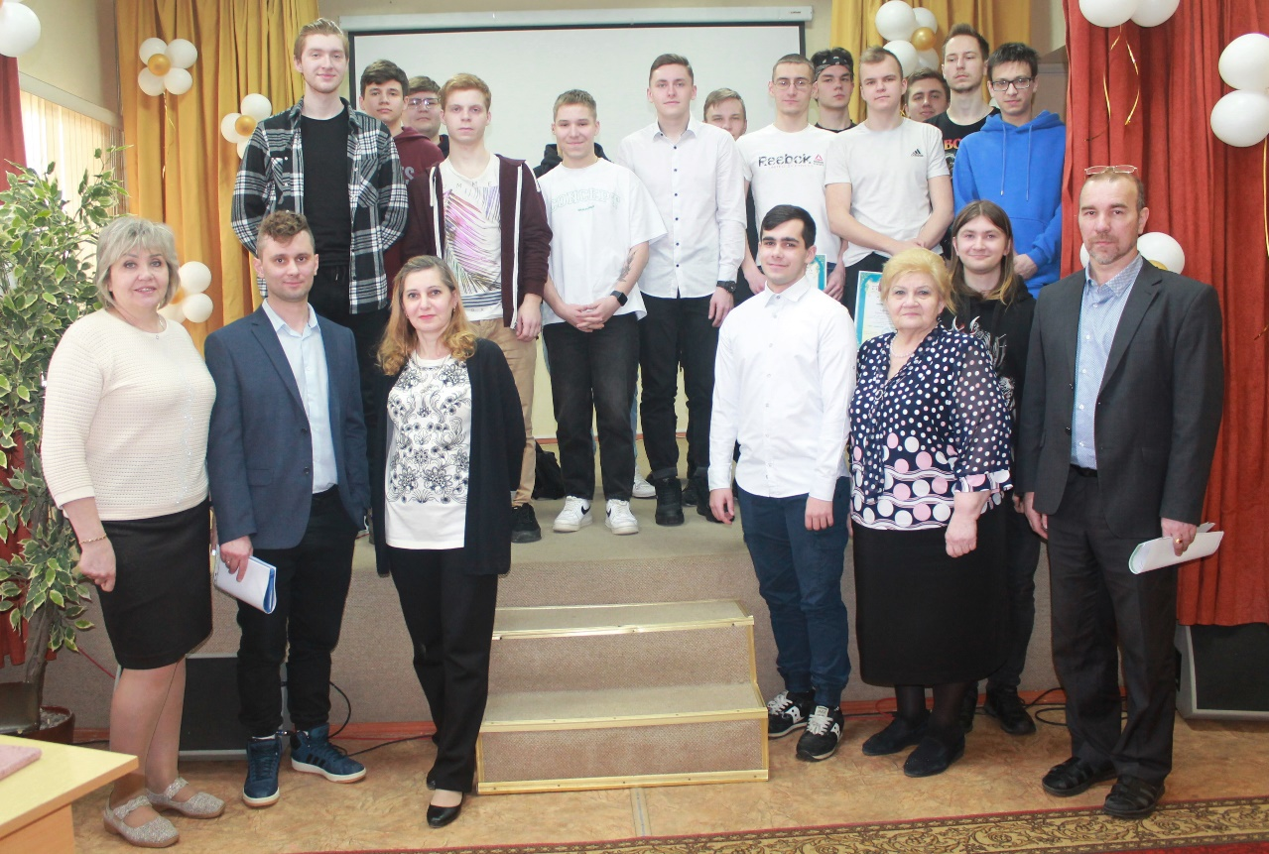

г.о. Егорьевск
14.03.2023 г.

План
проведения внеурочного мероприятия научно-практической конференции по итогам производственной практики на тему:
«Моя профессия – мое будущее»
Дата проведения: 14.03.2023 г.
Ответственные за проведение конференции:
Заместитель директора по УПР; преподаватель профессионального цикла:
- Арбузкина Ольга Викторовна
Преподаватели профессионального цикла; руководители производственной практики от техникума:
- Гулина Людмила Леонидовна
- Шихова Валентина Александровна

Количество участников: 42 человека
Участники конференции:
- Представители предприятий (руководители производственной практики от предприятий);
- Председатель цикловой методической комиссии преподавателей и мастеров производственного обучения дисциплин профессионального цикла (общепрофессиональных дисциплин и профессиональных модулей) по специальности СПО 15.02.12 – Монтаж, техническое обслуживание и ремонт промышленного оборудования (по отраслям) Гулина Л.Л.;
- Преподаватели профессионального цикла;
- Студенты групп М-92, М-12 по специальности 15.02.12 Монтаж, техническое обслуживание и ремонт промышленного оборудования (по отраслям);
- Методист техникума Хмелик Е.А.
- Главный инженер ООО «РОЯЛ ГРУПП» Миронов А.Е.

Цель научно - практической конференции:
- углубление и совершенствование профессиональных знаний, умений и навыков, активизация познавательной деятельности;
- стимулирование интереса студентов к будущей производственной деятельности, к своей специальности;
- обобщение и систематизация знаний по общепрофессиональным дисциплинам и профессиональным модулям;
- анализ учебно-производственной деятельности студентов;
- поддержка профессионального становления студентов;
- содействие раскрытию научного и творческого потенциала студенчества;
подведение итогов производственной практики.

Задачи научно - практической конференции:
- заинтересовать студентов в углублении знаний по общепрофессиональным дисциплинам и профессиональным модулям;
- прививать навыки и стимулировать учебную научно исследовательскую деятельность студентов;
- демонстрация студентами и преподавателями исследовательских, проектных, творческих, реферативных или другого рода работ в разных областях предметных знаний и умений;
- пропаганда творческого потенциала студентов.

Образовательные цели конференции:
- систематизация и обобщение знаний студентов по общепрофессиональным дисциплинам и профессиональным модулям: «Технология отрасли»; «Технологическое оборудование»; «Типовое промышленное оборудование»; «Монтаж и техническая эксплуатация промышленного оборудования»; «Гидравлические и пневматические системы»; «Детали машин»; «Материаловедение»; «Технология обработки материалов»; «Информационные технологии в профессиональной деятельности» и др. дисциплины учебного плана;
- демонстрация последних достижений в области высокотехнологичных производств в различных отраслях промышленности нашего города;
- углубление знаний по науке и технике.

Развивающие цели конференции:
- развитие профессионального интереса к избранной специальности 15.02.12 Монтаж, техническое обслуживание и ремонт промышленного оборудования (по отраслям);
- формирование навыков коммуникабельности;
- развитие навыков работы с нормативно-технической документацией, с научно-технической литературой;
- овладение знаниями и навыками информационно-коммуникационных технологий.

Воспитательные цели конференции:
- способствует формированию личности, развитию профессионального мышления, совершенствованию самостоятельности студентов, воспитанию культуры речи;
- воспитание любознательности и инициативности, способствующих развитию творческих способностей.

Научно-исследовательские цели конференции:
- вовлечение студентов в научно-исследовательскую работу;
- поиск информации в научно-технической документации предприятий, технических библиотеках, через информационно-коммуникационные технологии;
- выявление и оформление возможности построения студентами своего профессионального пути в современном мире;
- предоставление возможности развития интеллекта, самостоятельной творческой деятельности с учетом индивидуальных особенностей и способностей.

Используемые средства:
-тексты докладов; альбомы; рефераты; газеты с новинками современного оборудования; презентации; отчеты по производственной (профессиональной) практике; мультимедийный проектор, компьютер, экран.

Межпредметные связи: Русский язык (грамотная речь, грамотное оформление слайдов презентаций); Технология отрасли; Технологическое оборудование отрасли; Типовое промышленное оборудование; Монтаж и техническая эксплуатация промышленного оборудования; Гидравлические и пневматические системы; Детали машин; Материаловедение; Технология обработки материалов; Современные технологии и оборудование; Информационные технологии в профессиональной деятельности; Производственная (профессиональная) практика.
Методика подготовительного периода

- Выбор темы научно-практической конференции и обоснование её актуальности;
- Определение конкретных шагов к освещению выбранной темы конференции, т.е. установление количества докладов и формулирование тем докладов, подбор материалов для слайдов;
- Распределение докладов между студентами группы М-92.
- Подбор научно-технической литературы для составления докладов и подготовки слайдов;
- Оказание методической помощи студентам при их работе над составлением докладов и презентаций, проведение консультаций;
- Организация фотовыставки «Производственная практика»;
- Выпуск газет с новинками технологического оборудования;
- Подготовка рефератов, альбомов;
- Подготовка актового зала к проведению мероприятия.

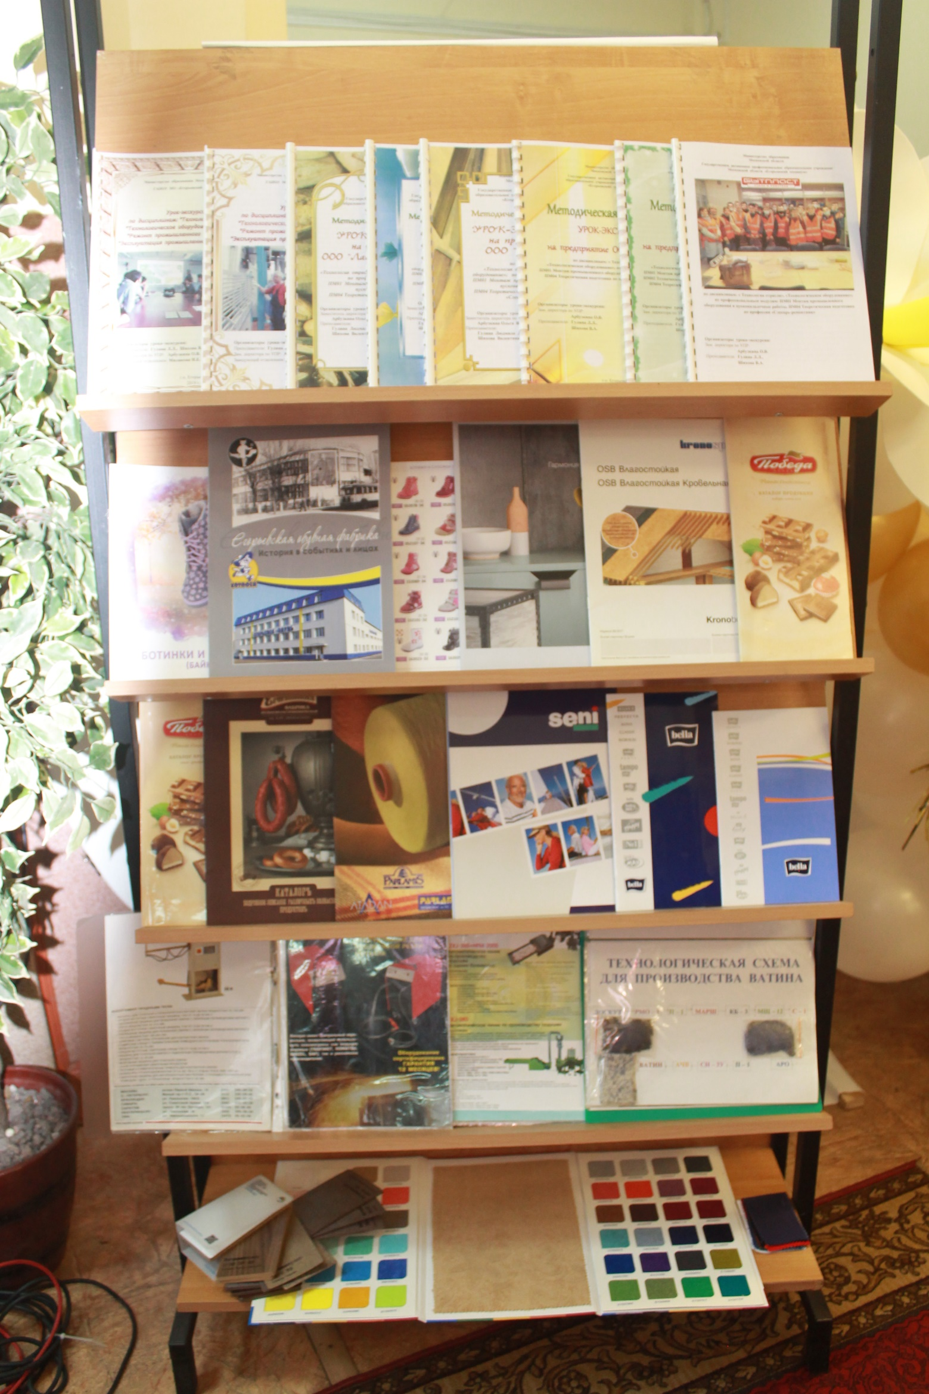

Программа проведения научно-практической конференции
по теме: «Моя профессия – мое будущее»
Время проведения | Тема доклада | Докладчики | Место прохождения практики
12.10-12.20 | Открытие конференции. Вступительное слово. | Арбузкина О.В. – заместитель директора по УПР
12.20-12.30 | «Современные технологии  3D-печати» | Преподаватель профессионального цикла  Гулина Людмила Леонидовна
12.30-12.40 | «Хлеб – наше богатство» | Куприянов Кирилл | ООО «Лантманнен Юнибейк»
12.40-12.55 | «Производитель климатических систем ООО «АЛГОРИТМ»» | Самойлов Максим | ООО «АЛГОРИТМ»
12.55-13.05 | «Современные направления обучения автоматизации производства» | Преподаватель профессионального цикла  Зобнов Михаил Федорович
13.05-13.15 | «ООО Силикон провод – надежный производитель кабеля и провода» | Артюшин Павел | ООО «СИЛИКОН ПРОВОД»
13.15-13.25 | «CUBIBLOCK –стеновой материал высшей категории» | Радаев Илья | ООО «КубиБлок»
13.25-13.35 | «Восстановление деталей композиционными материалами» | Преподаватель профессионального цикла  Шихова Валентина Александровна
13.35-13.40 | «Ростурпласт надежный производитель и поставщик полимерных труб и фитингов» | Иванов Артем | «ООО РТП»
13.40-13.50 | «Качество шоколада – единственная гарантия успеха фабрики «ПОБЕДА»» | Ряшенцев Даниил | ООО «КФ ПОБЕДА»
13.50-14.00 | ООО «Гарант Сервис на службе комфорта и безопасности населения» | Мищенко Андрей | ООО «Гарант Сервис»
14.05-14.15 | «Техника безопасности при использовании слесарного инструмента» | Скотников Иван | ООО «АЛГОРИТМ»
14.15-14.25 | Награждение Благодарственными письмами, грамотами лучших практикантов | Арбузкина О.В. – заместитель директора по УПР
14.25-14.45 | Подведение итогов работы. Решение. Закрытие конференции. | Арбузкина О.В. – заместитель директора по УПР

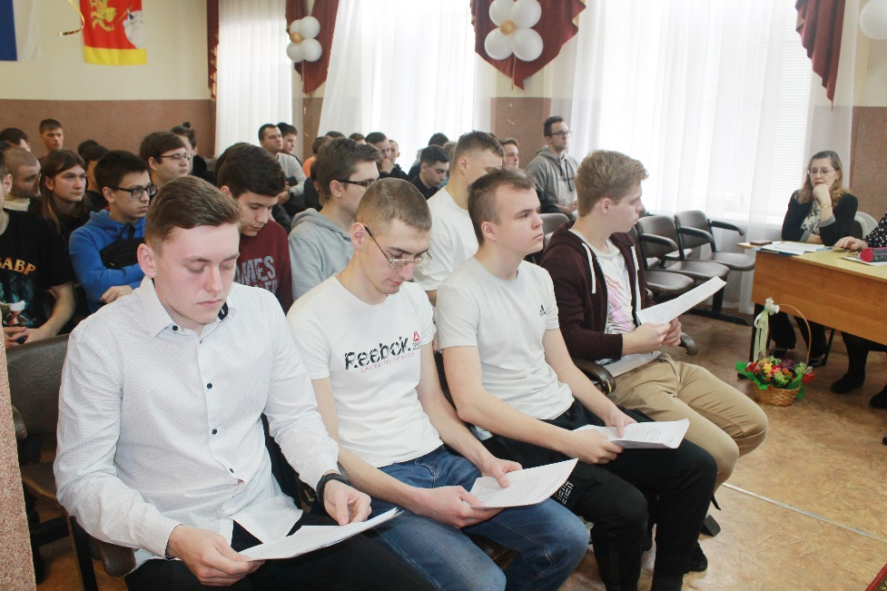

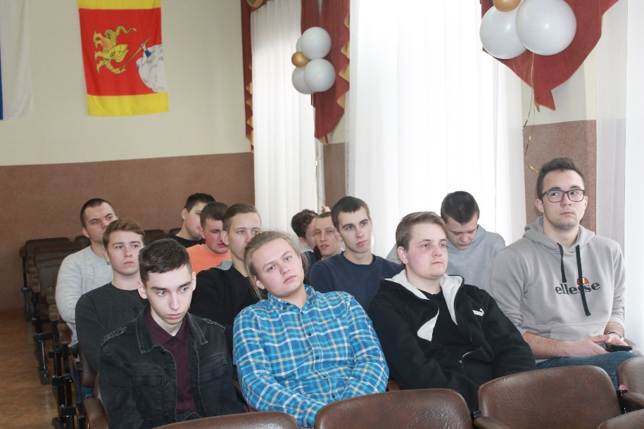

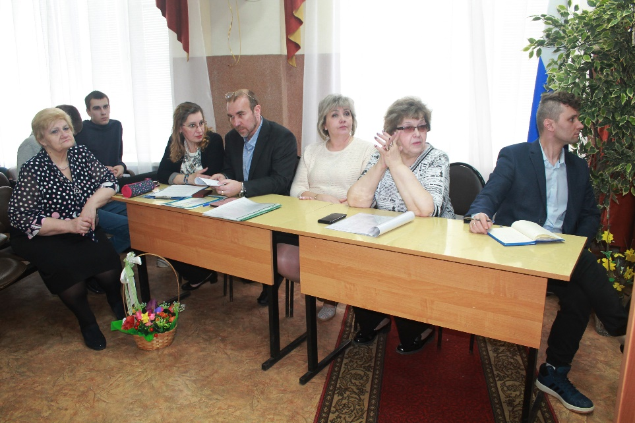

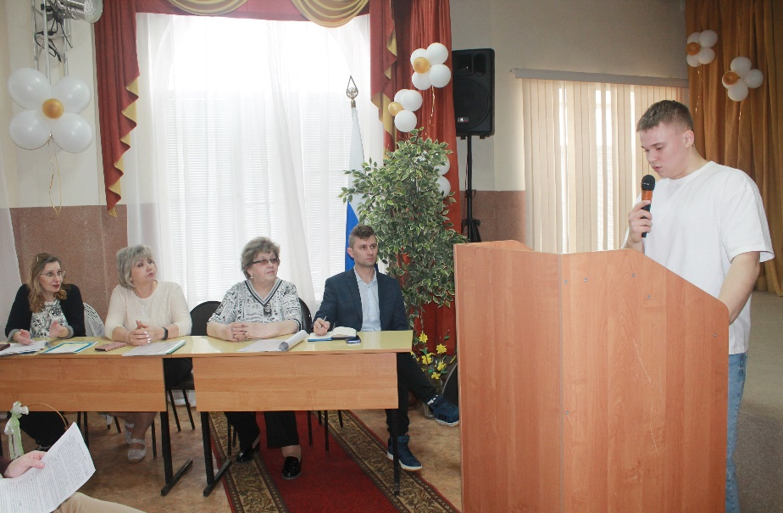

Открытие конференции. Вступительное слово

Арбузкина Ольга Викторовна – заместитель директора по УПР

«Современные технологии 3D-печати»

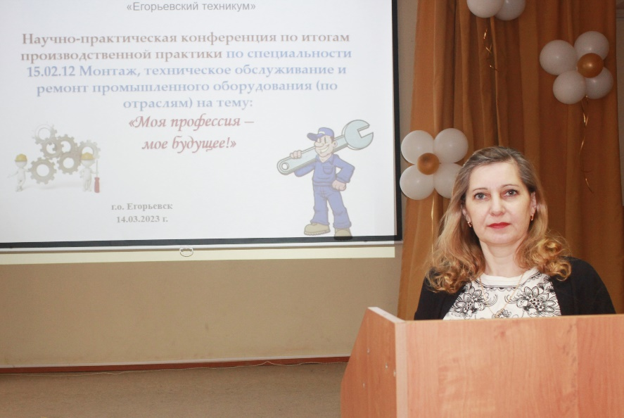
Аддитивные технологии – одно из быстрых направлений, развивающихся в производстве. Их применение позволяет предприятиям производить сложные и эксклюзивные детали с минимальными затратами времени, на дорогие оснастки и постобработки, что снижает стоимость изготовления продукции.
На производстве технология 3D-печати способствует решить следующие задачи:
Гулина Людмила Леонидовна – преподаватель профессионального цикла
-сокращение времени на изготовление макетов;
-улучшение качеств и точности образцов;
-проведение работ по отработке макетов;
-изготовление запчастей;
-быстрое прототипирование сложных изделий;
-усовершенствование работы оборудования;
-повышение конкурентоспособности.
Аддитивных технологии на производстве, имеют ряд преимуществ перед традиционными методами производства, среди них:
-анализ ошибок и сокращение издержек. 3D-печать позволяет наглядно проанализировать готовый макет, вовремя увидеть ошибки и избежать затрат ресурсов на изготовлении пилотного изделия.
-широкий выбор моделируемых материалов. Для создания оригинальных макетов может подходить не только пластик, но и металл, керамика, гипс, а также в виде мягких материалов.
-ускорение процессов производства. Прототипирование позволяет значительно сократить время на разработку новых макетов.
-экономичность. Отходы во время 3D-печати практически отсутствуют, так как объект создается послойно с применением только необходимого количества материала. При появление минимальных отходов, возможно использование как вторичное сырье для печати.
В настоящее время рынок предоставляет широкий выбор методов аддитивного производства. Основные различия заключаются в методе нанесения слоев и используемых доступных расходных материалах. Среди технологий изготовления изделий для обувного производства наиболее эффективны следующие:
-лазерная стереолитография - SLA;
-цифровая светодиодная проекция - DLP;
-цифровая проекция c ЖК дисплеем - LСD;
-технология FDM-печати.
3D-печать смолой, также известная как полимеризация в ванне, существует в трех основных вариантах: SLA, DLP и LCD. Основное внимание будет уделено DLP и LCD, но полезно понять, как работает SLA, прежде чем пытаться понять DLP и LCD.
Все технологии полимеризации в ваннах включают фоточувствительную смолу, отверждаемую источником света, для получения твердых слоев и в конечном итоге, целых деталей. Смола содержится в ванне или резервуаре и отверждается на платформе сборки, которая медленно поднимается из резервуара по мере формирования детали. Основное различие между тремя обсуждаемыми здесь технологиями заключается в источнике света.
Наиболее известным и старым из трех является стереолитография или SLA. Он использует лазер, управляемый гальванометрами, для отверждения смолы. Гальванометры можно рассматривать как зеркала, используемые для направления лазерного луча через прозрачное дно резервуара в определенную точку на рабочей платформе.
Cтереолитография (SLA). Стереолитография (SLA) - это аддитивный производственный процесс, результат которого достигается посредством полимеризации смолы. При печати SLA модель создается путем отверждения фотополимерной смолы слой за слоем, с использованием ультрафиолетового (УФ) луча, который точно управляется вращающимися зеркалами для «рисования» каждого запеченного слоя. Материалы, используемые в SLA-печати, представляют собой светочувствительные термореактивные полимеры, которые производятся в жидкой форме.
Основными преимуществами этого метода являются более высокая точность печати. Точное движение и небольшой размер лазера обеспечивают меньшие и лучшие детали. Это улучшенное качество достигается за счет снижения производительности, поскольку тщательное нанесение каждого слоя может занять больше времени.
Чтобы напечатать детали с очень высокой точностью или гладкой поверхностью, SLA приходит на помощь. В данном случае это наиболее экономичная и эффективная технология.
Плюсы:
-SLA — один из самых точных методов 3D-печати на рынке. Метод не уступает в точности профессиональным ювелирным ЧПУ станкам.
-прототипы могут быть созданы с очень высоким качеством, с тонкой детализацией (тонкие стены, острые углы и т.д.) и сложными геометрическими формами. Толщина слоя может быть уменьшена до 25 мкм, а минимальные размеры элементов — от 50 до 250 мкм.
-поверхности печати гладкие.
Минусы:
-печать занимает много времени.
-высокая ценовая категория 3D-принтера, принтеры очень требовательны к качеству комплектующих.
-крутые склоны и выступы требуют опорных конструкций в процессе строительства. Такие детали потенциально могут разрушиться на этапах печати или отверждения.
-малое поле печати.
-дорогие расходные материалы. печати по сравнению с DLP и LCD технологией.
SLA предлагает ограниченный выбор материала и цвета, обычно предлагая черный, белый, серый и прозрачный материал. Смолы часто являются собственностью и поэтому не могут быть легко заменены между принтерами разных марок.
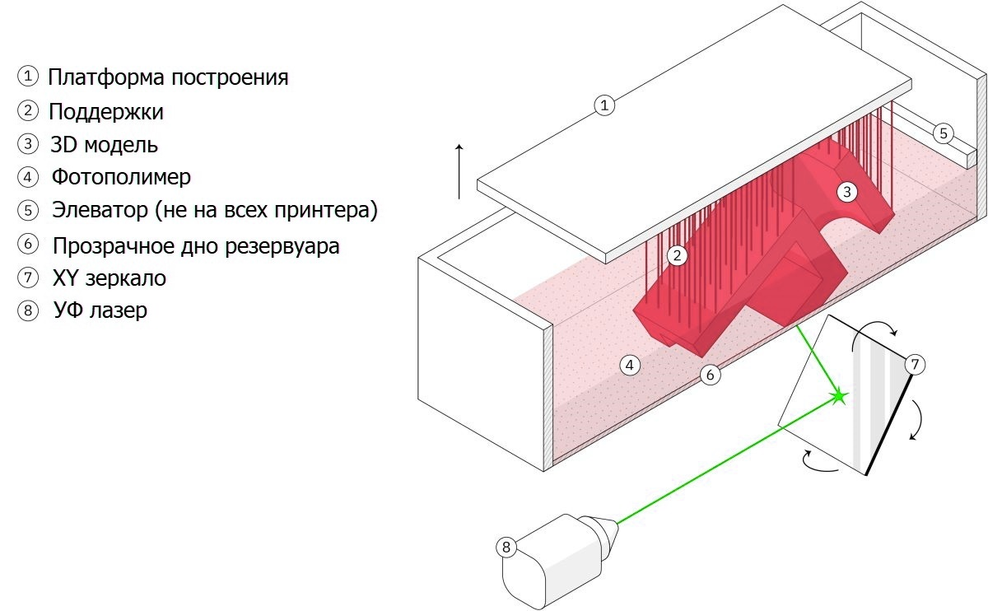

Рис. 1.1 Общий вид технологии SLA [1]

На рис. 1.1 – представлен общий вид технологии SLA. В резервуаре с прозрачным дном (6) и с жидким фотополимером (4), размещается платформа (1). Затем УФ-лазер (8), селективно отверждает некоторые области фотополимерной смолы. Лазерный луч фокусируется и проходит через зеркала (7). Далее происходит засветка всей площади модели (3). Поэтому полученная деталь получается полностью цельная, вместе с поддержками (2). Когда один слой спекся, платформа перемещается на безопасное расстояние, и лапка – элеватор (5) внутри ванночки перемешивает смолу.

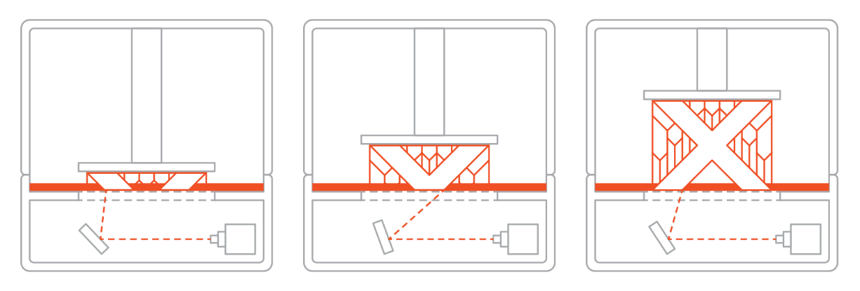

Рис. 1.2 Процесс SLA печати [1]

Рис. 1.3 Деталь, напечатанная в SLA после удаления несущих конструкций

На рисунке 1.3 видны следы в местах соприкосновения опорных конструкций с деталью.
Цифровая светодиодная проекция (DLP). Вместо лазера цифровая обработка света (DLP) использует цифровой световой проектор для отверждения смолы. Он высвечивает изображения целых слоев на дне ванны. Свет выборочно направляется с помощью цифрового микро зеркального устройства (DMD), которое представляет собой компонент, состоящий из сотен тысяч крошечных зеркал.
Слои, созданные с помощью DLP-принтеров, состоят из так называемых вокселей, трехмерных эквивалентов пикселей. Это потому, что сам экран проектора состоит из пикселей.
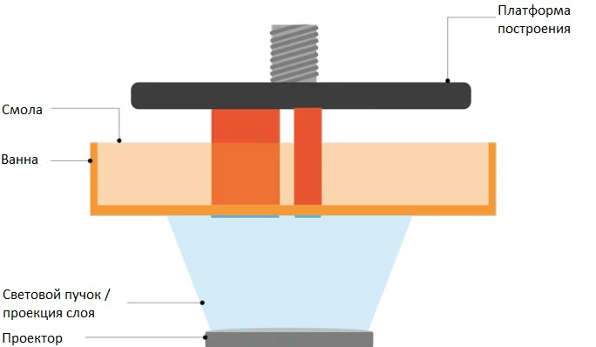
При этом по сравнению с SLA, DLP теряет в разрешении, а используемые проекторы могут быть громоздкими и дорогими. Тем не менее, вы получите гораздо более высокую скорость печати, так как весь слой может быть отвержден за один акт засветки.

Рис. 1.4 Общий вид технологии DLP [2]

На рисунке 1.4 представлен общий вид технологии DLP-проекторы создают изображение слоя, направляя свет через линзу на DMD, который затем должен направить свет на дно резервуара со смолой. Таким образом, свет, исходящий от проектора DLP, должен распространяться от небольшого источника, чтобы охватить большую площадь. По сути, это означает, что у широких моделей повышена вероятность искажения пикселей по краям.
Кроме того, количество пикселей на DLP-проекторе одинаково независимо от размера отпечатка. Это означает, что более мелкие и узкие отпечатки могут иметь более высокую точность, чем более широкие отпечатки, сделанные на том же DLP-принтере. Чтобы визуализировать этот эффект, представьте фотографию, которую вы сделали на свой смартфон. При увеличении фото резкость снижается. Именно это происходит при печати больших объектов на DLP-принтере — они «уменьшаются».
Тем не менее, важно иметь в виду, что искажения исправляются на более профессиональных устройствах, которые имеют более качественные компоненты. Кроме того, проблема «уменьшения масштаба» не обязательно означает, что DLP-принтер имеет низкое качество печати, а только то, что его разрешение более сконцентрировано для небольших отпечатков.
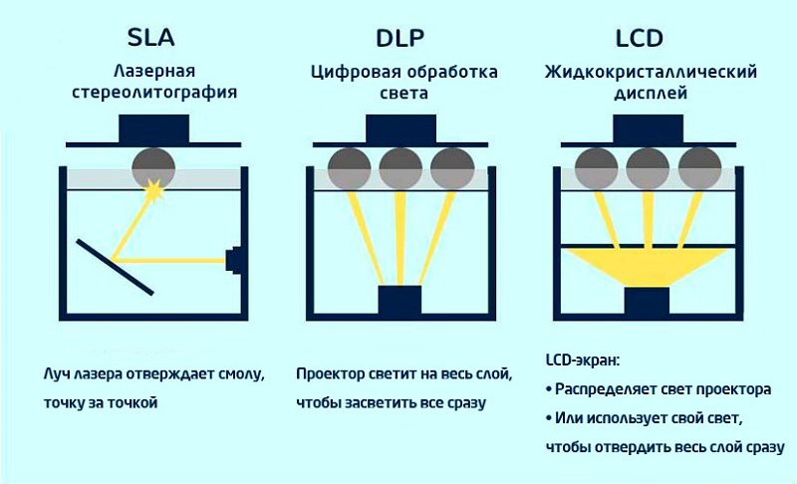

Рис. 1.5 Сравнение SLA, DLP и LSD 3D-принтеров [3]

На рисунке 1.5 показано преимущество DLP и LCD по сравнению с SLA, заключается в скорости сборки. Поскольку сразу прошивается весь слой, а не одна точка, две технологии обычно позволяют производить детали быстрее. Внешний вид распечаток SLA и DLP представлен на рис. 1.6.

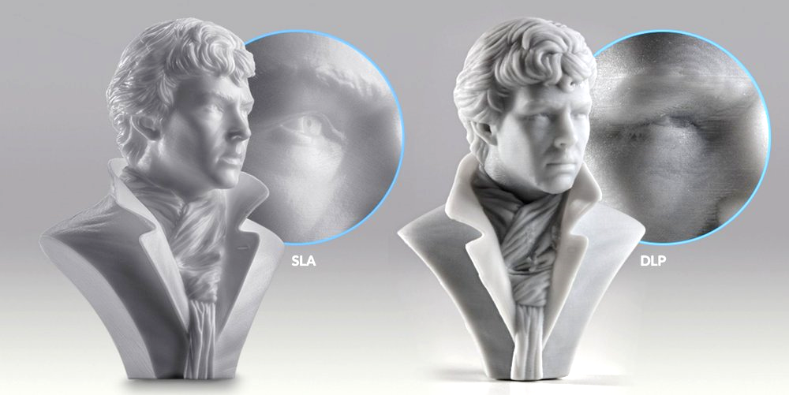

Рис. 1.6 Внешний вид распечаток SLA и DLP [4]

Цифровая проекция c ЖК дисплеем (LCD). 3D-печать с ЖК-дисплеем менее распространена, чем две другие технологии. Она почти такая же, как DLP. Он также просвечивает целые слои в резервуаре для смолы, но ультрафиолетовый свет сходит от массива светодиодов, светящих через ЖК-дисплей, а не через проектор. Экран действует как маска, открывая только те пиксели, которые необходимы для текущего слоя. Таким образом, для направления света не требуется специального устройства, как в случае с SLA и DLP.
ЖК 3D-принтеры используют в качестве источника света массив УФ-дисплеев. Свет от плоских ЖК-панелей падает прямо, параллельно, на область сборки. Поскольку этот свет не расширяется, искажение пикселей при печати на ЖК-дисплеях является меньшей проблемой.
Это означает, что качество печати ЖК-принтера зависит от плотности его ЖК-дисплея. Чем больше пикселей, тем лучше качество печати.
Самая смелая работа в технологии LCD от производителей Phrozen, Sonic Mega 8K показан на рисунке 1.7. В прошлом печать больших моделей означала снижение качества печати. Если заинтересоваться в распечатке крупномасштабных и детализированных моделей, это означает печать нескольких партий 3D-печатных деталей и сборку их вместе. Но Sonic Mega 8K преодолевает все ограничения коммерческих 3D-принтеров. Теперь можно одновременно иметь размер и качество на одной платформе. Sonic Mega 8K распечатает все идеи с потрясающим разрешением 8K - от обычных 3D-печатных миниатюр, до больших 3D-печатных площадей, которые покрывают всю платформу. Это позволит одновременно напечатать большой размер подошвы и даже не одну.

Рис. 1.7 3D-принтер высокого разрешения Phrozen Sonic Mega 8K [6]
Преимущества технологии LCD:
-возможности печати 8K: Sonic Mega 8K превосходит все другие 3D-принтеры на рынке, демонстрируя поразительные детали на 50 мкм, создавая 3D-модели, которые почти в два раза более детализированы, чем другие крупномасштабные 3D-принтеры.
-моно-ЖК-экран 15 дюймов: самая большая область монохромной ЖК-печати на рынке, с диагональю 15 дюймов (рис. 1.8). Для сравнения, самая большая площадь печати раньше составляла всего 13,3 дюйма.
-огромный объем печати: с осью Z высотой 40 см Sonic Mega 8K имеет самую большую область печати XY, что позволяет печатать модели значительно большего размера за один печатный процесс.
-предварительно откалиброванная платформа (стол): все печатные платформы Sonic Mega 8K идеально откалиброваны при сборке.
-конструкция с двойной линейной направляющей и шарико-винтовой передачей: для сверхстабильной оси Z Sonic Mega 8K использует эту особую конструкцию, чтобы можно было печатать большие и тяжелые объекты без колебаний.
-полностью металлический корпус: Phrozen Sonic Mega 8K полностью изготовлен из металла. Это укрепляет всю конструкцию, делая ее более прочной и более устойчивой для длительного использования.

Рис. 1.8 Разновидность размеров печатных полей линейки SONIC [6]
3D-печать метод экструзии (FDM). FDM — самый популярный и наиболее экономичный способ производства деталей и прототипов из термопластов. Для FDM доступен широкий спектр термопластичных материалов, подходящих как для прототипирования, так и для некоторых функциональных деталей.
Что касается ограничений, FDM имеет самую низкую точность размеров и разрешение по сравнению с другими технологиями 3D-печати. Детали FDM, будут иметь видимые линии слоев. Кроме того, механизм адгезии слоев делает детали FDM по своей природе анизотропными. Это означает, что они будут слабее в направлении слоев. Процесс печати показан на рисунке 1.10.
Преимущества технологии FDM:
-технология чистая, простая в использовании и удобная для офиса;
-поддерживаемые термопласты промышленного класса механически и экологически устойчивы;
-сложная геометрия и полости, которые в противном случае были бы проблематичными, становятся практичными с технологией FDM.

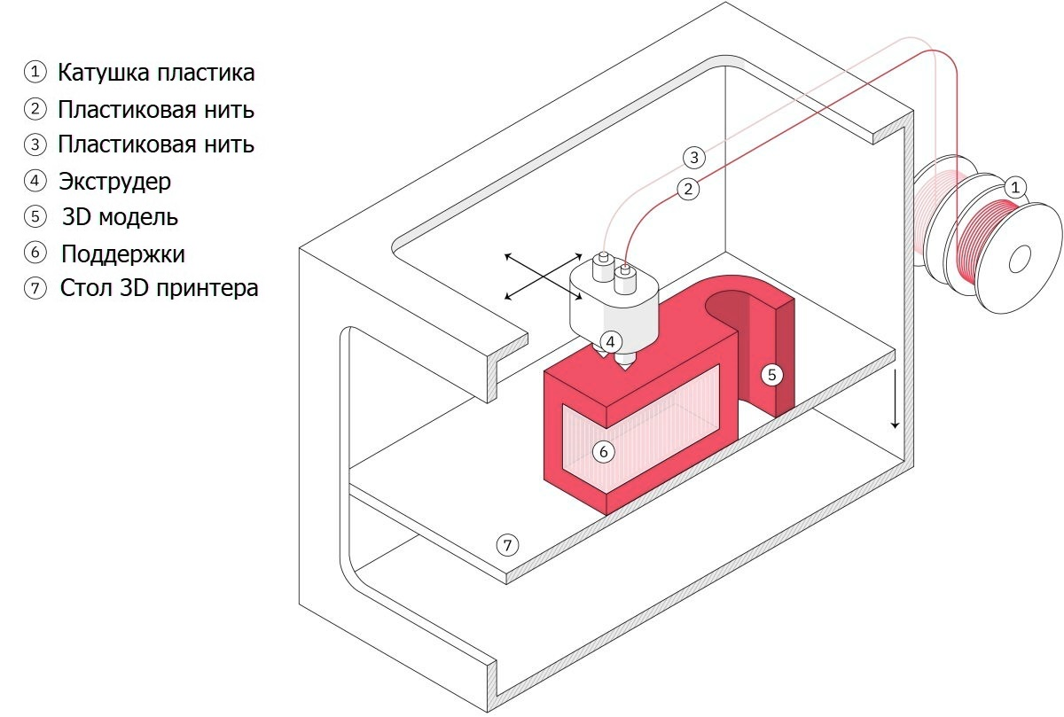

Рис.1.9 Общий вид технологии FDM [1]

На рисунке 1.9 показан общий вид технологии FDM. Филамент, пластиковая нить (2,3) на катушке (1) подается на нагревательный элемент (4) –экструдер. Экструдер выдавливает филамент на нагреваемый стол (7) слой за слоем создается 3D модель (5), присутствующие нависающие области модели поддерживаются поддержками (6).
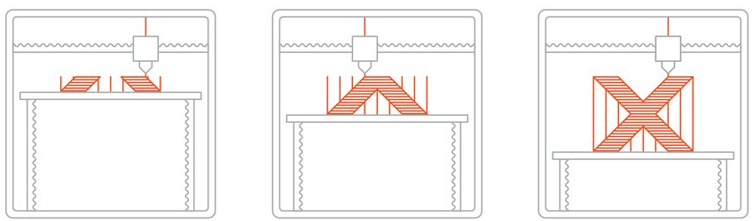

Рис. 1.10 Процесс 3D-печати на FDM принтерах [1]

На рисунках 1.11 и 1.12 представлен 3D-принтер Flying Bear Tornado 2pro по технологии FDM уже имеет два экструдера, имеет прочную цельнометаллическую конструкцию. Сенсорный экран с интуитивно понятной навигацией позволит управлять принтером без специальных технических знаний. Линейные направляющие - обеспечивают хорошую жесткость, минимальное трение, высокую точность позиционирования и стабильность машины. Принтер способен работать плавно при установке на неидеальных поверхностях. Прочный, легко выдерживает высокую скорость печати. Корпус из листового металла оснащен дополнительными монтажными отверстиями, которые позволяют модифицировать принтер, дополняя его различными аксессуарами и модернизациями. Синхронная лента шириной 10 мм обеспечивает высокую прочность, отличную гибкость в перемещении и высокую точность печати. Использование двойной оси Z стабилизирует устройство при печати высоких и больших моделей. Алюминиевый экструдер лучше поглощает вибрации при быстрых перемещениях оси. Вентилятор охлаждения материнской платы может гарантировать долгую и беспрерывную печать.
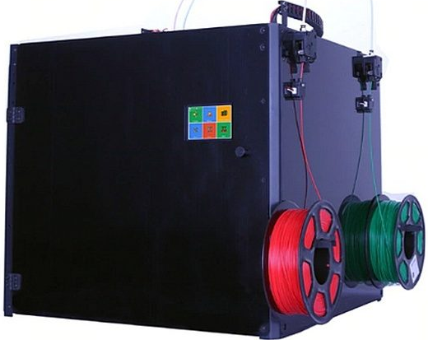

Рис. 1.11 3D-принтер Flying Bear Tornado 2pro с двумя экструдерами [7]

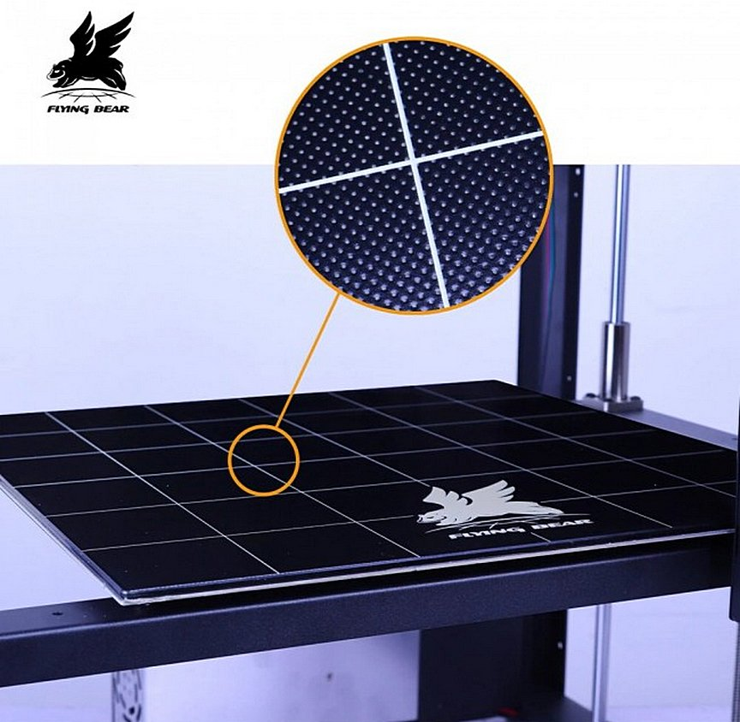

Рис. 1.12 Поверхность стола перфорированное стекло удерживающий модель без дополнительных склеивающих материалов. Размер рабочего поля 360х360мм [7]
Анализируя рынок современных 3D-технологий, можно сказать, что общая тенденция такова, что принтеры DLP являются более дорогими профессиональными машинами. LCD, более поздняя технология, до сих пор использовалась в основном в доступных настольных принтерах.
Как упоминалось ранее, более дешевые DLP-принтеры иногда страдают незначительными искажениями вокселей. Однако эта потенциальная проблема становится менее серьезной, если вложить немного больше денег. Это связано с тем, что с более качественными принтерами поставляется более качественное оборудование, предназначенное для исправления искажений.
Как правило, в ЖК 3D-принтерах используются более дешевые компоненты, чем в DLP 3D-принтерах, что делает их более дешевым решением для 3D-печати смолой. Это расширяет возможности 3D-печати смолой для более широкой аудитории производителей. Для производства она подходит в целях визуализации макетов в виде подошвы.
Что касается FDM-технологий, они всегда остаются актуальными. Рост этого сегмента в основном обусловлен простотой эксплуатации и преимуществами, связанными с этой технологией. Технология FDM широко используется для изготовления долговечных, прочных и стабильных по размеру деталей. В нашем случаи, изготовление обувных колодок для дальнейшего использования в производстве.

«Хлеб – наше богатство»

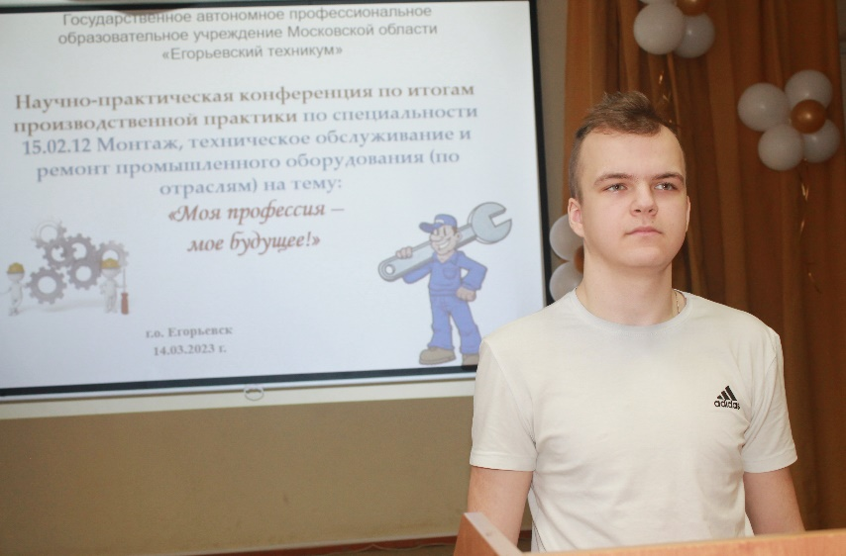
Хлеб – это один из самых лучших, честных и основополагающих продуктов питания в истории человечества. Хлеб – сердце нашей цивилизации и без него никакая трапеза не представляется полноценной.
Здравствуйте уважаемые участники конференции и гости!
Я проходил производственную практику на предприятии ООО «Лантманнен Юнибэйк».
Куприянов Кирилл – студент М-92
Лантманнен Юнибэйк – ведущая международная хлебопекарная группа, специализирующаяся в производстве замороженных и свежих хлебобулочных изделий для фуд-сервиса и розницы. Эта компания находит решения завтрашних проблем, возникающих в хлебопекарном бизнесе, и устанавливает новые стандарты для возможных его направлений. Вся их деятельность основывается на желании доставлять людям удовольствие.
Компания Лантманнен Юнибэйк предоставляет своим клиентам свежую продукцию, когда она им необходима. Благодаря широкому ассортименту хлебобулочных изделий, фаст-фуда, датской выпечки и круассанов, они предлагают большой выбор изделий для любого стола и любой ситуации. Цель хлебопекарни – сделать хлеб выгодным бизнесом для своих клиентов благодаря высокому качеству продукции и непревзойденным решениям, которые всегда основываются на оригинальных идеях и стандартах безопасности продуктов питания.
С июня 2006 года в г. Егорьевске (Московская область) начала работу фабрика по производству булочек для гамбургеров, булочек для хот-догов и багетов, а также разнообразных хлебов для сэндвичей. В производстве заняты порядка 120 человек, обеспечивающих бесперебойную работу трех линий по изготовлению продукции для предприятий быстрого питания.
В кофейни, рестораны и гостиницы их продукты попадают как в готовом виде, так и в виде полуфабрикатов, что позволяет максимально ускорить процесс обслуживания клиентов свежеприготовленными изделиями. Бесспорное качество, современные технологии, лучшие ингредиенты – залог успеха компании!
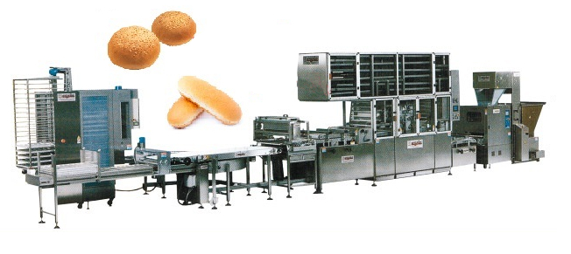

Оборудование для шоковой заморозки хлебобулочных изделий
Хлебобулочные изделия замораживаются при температуре от -20 до -70 °C в зависимости от технологических требований. Продолжительность процесса заморозки зависит от размеров и теплофизических свойств продукта и может варьироваться от 15...20 мин (слоеное тесто) до 3...4 часов (торт).
Полностью автоматизированная линия шоковой заморозки состоит из следующих компонентов (видов оборудования классифицируемых по функциональному назначению):
- Приемная конвейерная система с функцией формирования требуемой раскладки изделий на ленте *
- Система отбраковки продукции на основе системы технического зрения
- Теплоизоляционная камера из сэндвич-панелей
- Спиральный или многоярусный конвейер «холодного» исполнения с возможными дополнительными опциями (например, системой чистки и мойки ленты
- Холодильное оборудование (воздухоохладитель (специальный теплообменный блок с вентиляторами типа «шок-фростер»), компрессорно-ресиверный агрегат, конденсатор, маслоохладитель и т.д.)
- Промежуточная конвейерная система*, которая принимает продукцию из камеры и транспортирует ее к устройству загрузки в упаковочную машину (фидер)
- Многофункциональные щиты управления с системой сигнализации
- Фидер
- Упаковочная машина с возможностями маркировки
- Система внутризаводской логистики (включает в себя конвейерную систему для тары (групповая упаковка) и элементы ее автоматизации (счетчики продукции, роботизированные манипуляторы, паллетайзеры и т.д.)

Преимущества системы шоковой заморозки изделий

на базе спирального конвейера:
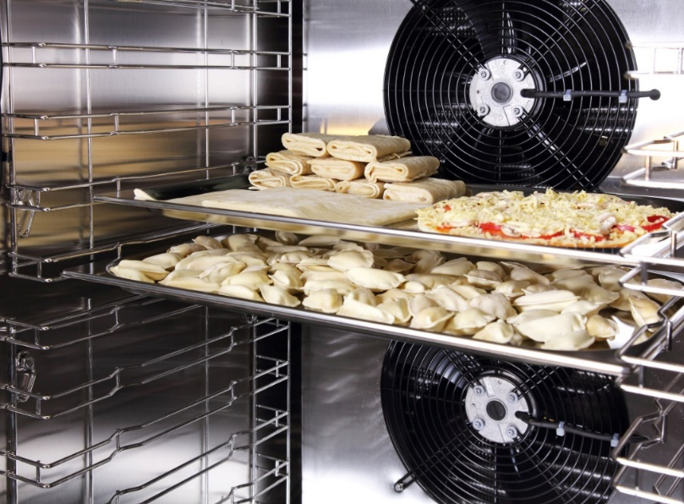
- Уменьшение фонда заработной платы
- Существенное уменьшение трудоемкости
- Экономия производственных площадей
- Уменьшение количества бракованной продукции (исключение «человеческого фактора», грубого воздействия)
- Улучшение потребительских качеств готового продукта
- Увеличение сроков реализации (минимизация развития микрофлоры, исключение или минимизация контакта продукции с людьми)
- Организация непрерывного технологического процесса
- Сокращение временных затрат на заморозку

Сегодня существуют три основных способа заморозки хлебобулочных и кондитерских изделий:
1. Заморозка тестовых заготовок.
2. Заморозка частично выпеченных изделий (part baked). Еще этот вид называют технологией производства «неполной выпечки».
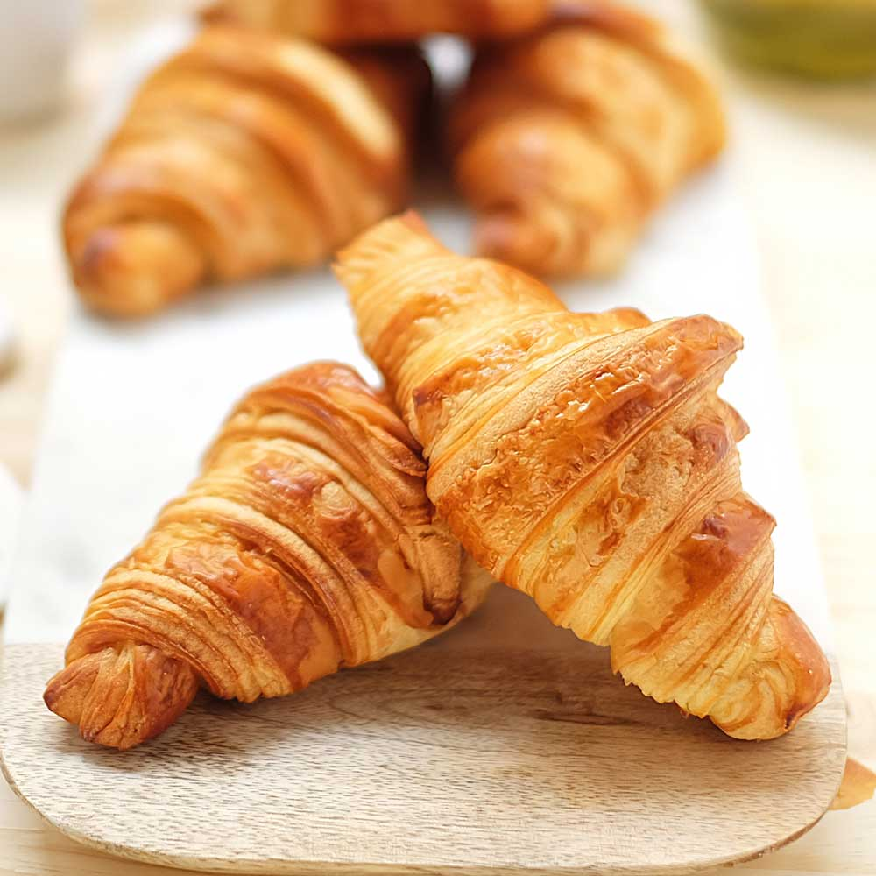
3. Технология take bake - заморозка готовых изделий.
Первый способ может иметь варианты. Вот два из них.
Первый вариант. Тестовой заготовке дают немного расстояться. Потом замораживают и на хранение. Приготовление: размораживание (дефростация) в течении 30 мин., расстойка в течении 2...4 часов при +20...+25°С и влажности 70...75%, выпечка в течении 10...25 мин.
Ассортимент выпускаемой продукции: Фаст-фуд, Выпечка, Бельгийские круассаны.
Вашему вниманию предоставляется фильм.
За время прохождения производственной практики на ООО «Юнибэйк», я полностью ознакомился с технологическим процессом изготовления булочек, следил за температурой в печах. Осуществлял вместе с наставником средний ремонт: конвейеров, дозаторов, а также чистку, смазку узлов и механизмов.

«Производитель климатических систем ООО «АЛГОРИТМ»

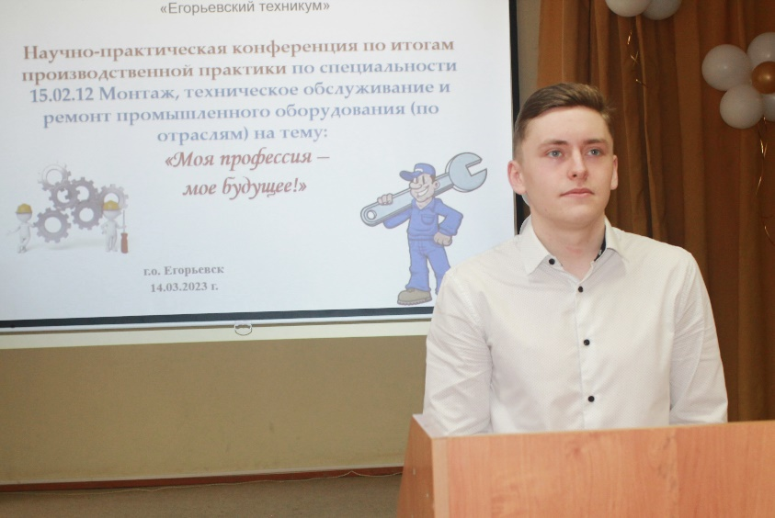
Производственную практику я проходил на предприятии ООО"Алгоритм". Предприятие ООО «АЛГОРИТМ» образовано в 2015 году и работает по 22 направлениям, основным видом экономической деятельности является производство санитарно-технических работ, монтаж отопительных систем и систем кондиционирования воздуха. В 2017 году было открыто собственное производство воздуховодов и сетевых элементов, что позволило скорректировать ценовую политику и стать более конкурентоспособными в области воздуховодов и изделий из оцинкованной стали. Все технические специалисты предприятия ООО «Алгоритм» прошли подготовительные и обучающие курсы и получили соответствующие сертификаты качества. В производстве продукции используются только лучшие исходные материалы, соблюдаются высочайшие стандарты производства и контроля качества продукции.
Самойлов Максим – студент М-92
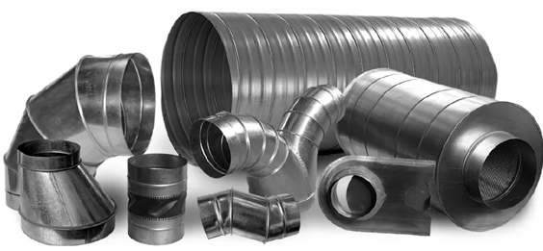
Предприятие ООО «Алгоритм» производит широкий ассортимент комплектующих для вентиляционных установок: прямоугольные, круглые сварные воздуховоды; клапан вентиляционный алюминиевый прямоугольный, дроссель-клапан прямоугольный, дроссель-клапан круглый, шибер круглый, шибер прямоугольный, фланцы, прямоугольный и круглый шумоглушители, прямоугольный и круглый фильтры, вытяжные зонты из оцинкованной и нержавеющей стали. Комплектующие изготавливают с использованием самых современных технологий, которые обладают высоким качеством.
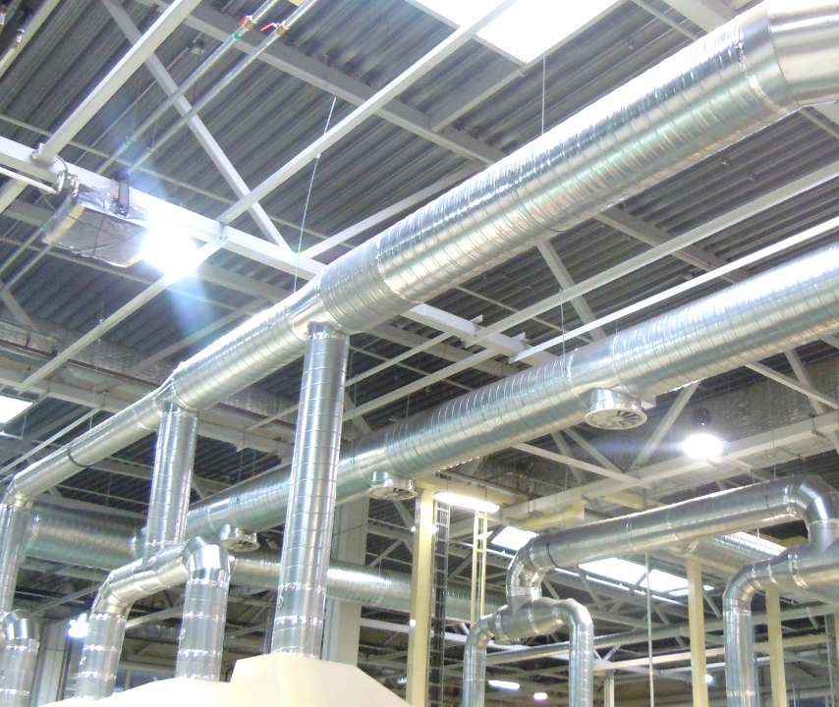
Вентиляционные установки и комплектующие предназначены для обеспечения полноценного воздухообмена, правильного распределения воздушных масс по всему помещению и формированию оптимальных микроклиматических условий для комфортного пребывания людей. Данное оборудование используется в офисах, ресторанах, детских садах и школах, торговых центрах, медицинских учреждениях, отелях, на предприятиях.
Основным сырьём для производства комплектующих вентиляционных установок является оцинкованная сталь и алюминий.
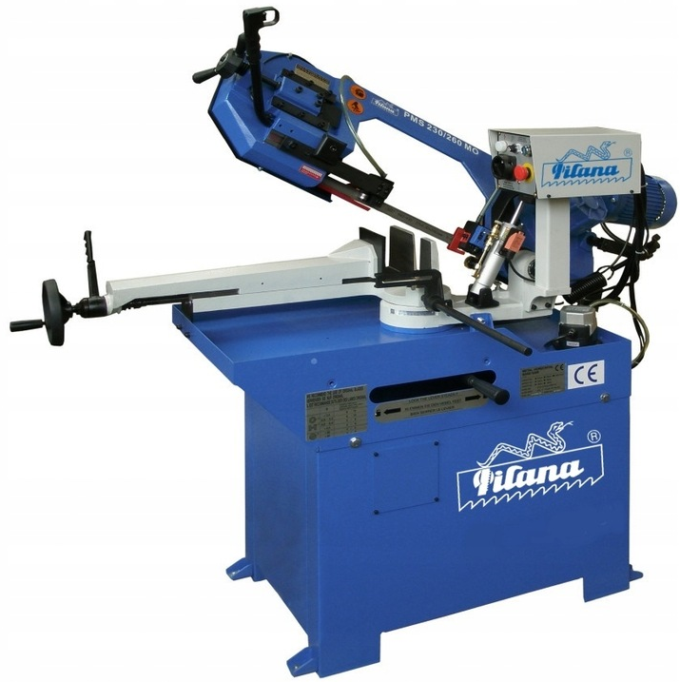
Стальные изделия обладают следующими преимуществами: они не поддаются коррозии; дешевле, чем пластиковые; огнестойкие; легко демонтируются.
На ООО «Алгоритм» установлено следующее современное технологическое оборудование:
-Станок для производства спирально-навивных воздуховодов TF 1500
- Электромеханическая гельятина
-Станка точечной сварки 4645 E
-Фальцепрокатный станок
-Станок для нанесения ребер жесткости
-Ленточная пила по металлу PILANA BS 260
-Станок ЧПУ плазменной резки FANTOM 3000.
-Листогибочный станок
-Вальцовочный станок
-Зиговочный станок
Производственный процесс воздуховодов прямоугольного сечения, не отличается особой сложностью и включает в себя несколько основных этапов:
- на плоскости поверхности оцинкованного листа стали производят разметку и раскрой листа с помощью электромеханической гельятины или на станке плазменной резки ЧПУ.
-затем на лист стали с помощью станка наносятся ребра жестокости, для предания дополнительной прочности вентиляционным коробам.
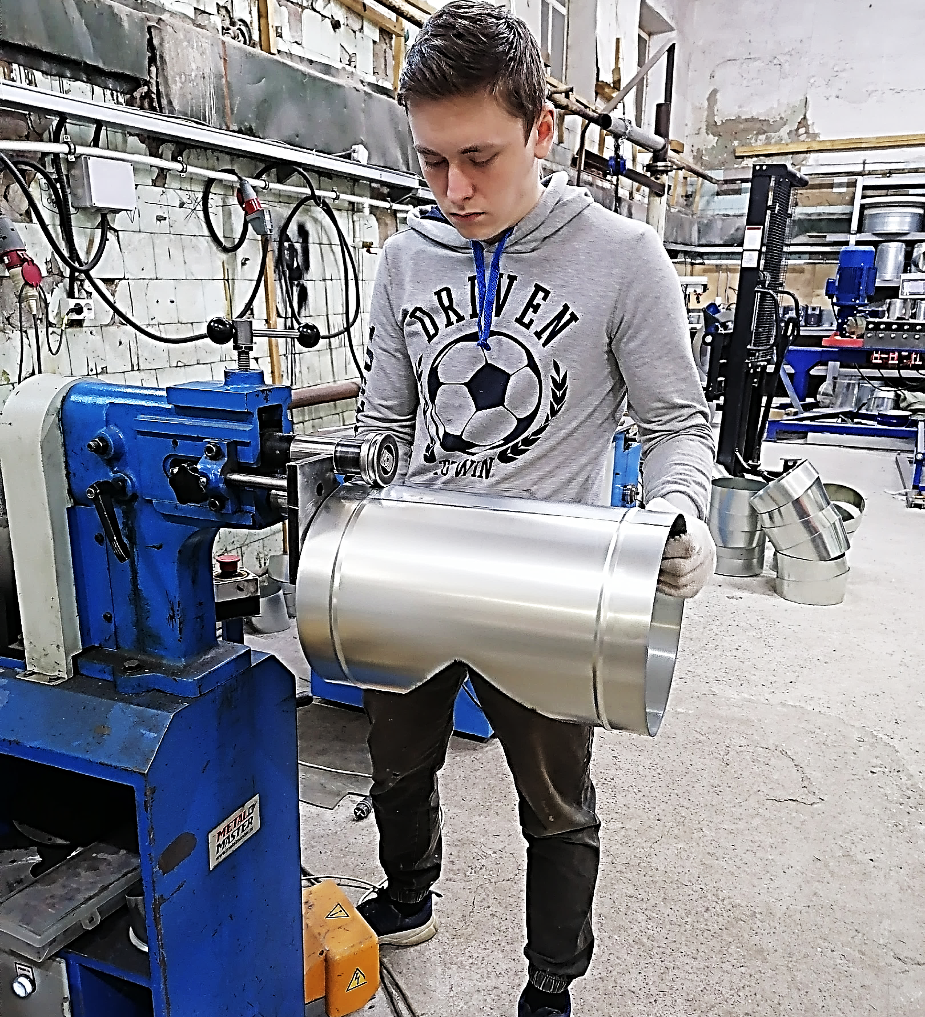
-с помощью фальцепрокатного станка наносят фальцевый шов предназначенный для соединения листов стали.
-для придания формы воздуховода используют листогибочный станок, который сгибает заготовку.
-после производится осадка шва стыков стали с помощью фальцеосадочного механизма
Для скрепления вентиляционных коробов прямоугольного сечения между собой в продольной плоскости используют фланцы, которые крепят на короба с помощью станка точечной сварки.
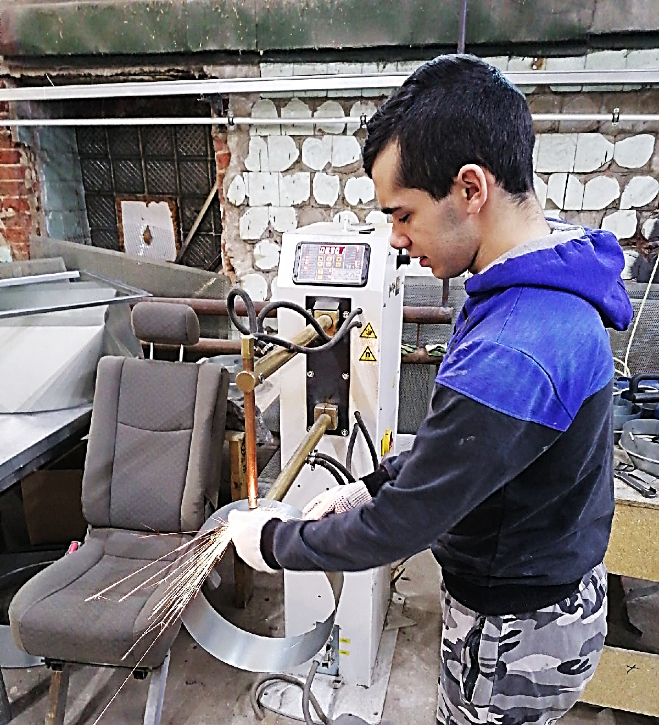
За время прохождения производственной практики я ознакомился с работой станка ЧПУ плазменной резки FANTOM 3000. Это высокоточное и производительное оборудование для автоматического вырезания деталей из металлопроката разных видов и толщин. Представляет собой целый комплекс с множеством конструктивных элементов, которые обеспечивают минимальное участие человека в процессе раскроя листовой стали. Аппарат разрезает металлические листы толщиной от 0,5 до 30 мм. Раскрой тонких листов осуществляется с помощью стандартной плазменной дуги, имеющей небольшую мощность .Размер рабочей зоны станка 2550х1250.Программы ЧПУ для плазменной резки обеспечивают минимальные отклонения получаемых деталей: +/- 0,25-0,35 мм станок не только обеспечивает линейную и криволинейную конфигурацию заготовок, но и выполняет аккуратный, точный и качественный рез.
Вашему вниманию представляю видео о работе станка ЧПУ плазменной резки.
Также я самостоятельно научился изготавливать комплектующие из оцинкованной стали для вентиляционных установок, приобрёл навыки в обслуживании оборудования, производил смазку, очитку, наладку ленточной пилы по металлу PILANA BS 260, станка точечной сварки 4645 E, зиговочного станка. Полученный опыт на производственной практике пригодится мне в предстоящей самостоятельной профессиональной деятельности.
«Современные направления обучения
автоматизации производства»

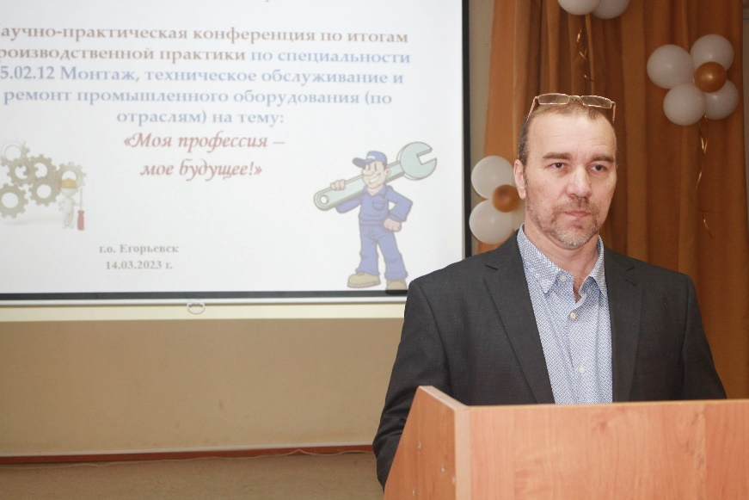
Автоматизация производства – это чрезвычайно выгодное направление модернизации. Это смена физического труда человека, направленного на управление машинами, оборудованием и механизмами, на работу специальных устройств. Они регулируют различные параметры, получая заданную производительность и качество конечных продуктов без вмешательства людей.
Рост эффективности труда не в малой степени осуществляется благодаря прогрессу в технологиях. Не последнюю роль в этом играет автоматизация производства. Она освобождает людей от трудной и монотонной деятельности, многократно увеличивает производительность труда, повышает безопасность, качество продукции, улучшает экологию и рациональнее использует доступные производственные ресурсы, к которым относится человеческий потенциал.
Зобнов Михаил Фёдорович – преподаватель профессионального цикла
В условиях стремительно развивающихся технологий автоматизация позволяет:
- увеличивать объемы выпускаемой продукции;
- осуществлять трудоемкие технические задания за меньший промежуток времени;
- сокращать расходы сырья и отходов;
- выполнять недоступную человеческим рукам работу.
В основе ФГОС СПО лежит компетентностный подход. Обучение строится на определении, освоении и демонстрации умений, знаний, типов поведения и отношений, необходимых для конкретной трудовой деятельности. Ключевым принципом данного типа обучения является ориентация на результаты, значимые для сферы труда.
Занятия «автоматизация» по специальности 15.02.12 Монтаж, техническое обслуживание и ремонт промышленного оборудования (по отраслям) невозможно без внедрения передовых технологий.

Обучение на оборудовании FESTO
Знания и умения, обучение и образование – важные темы наступившего тысячелетия. На базе оборудования Festo, Егорьевский техникум предлагает комплексные решения по обучению во всем спектре автоматизации и организации производственных процессов. При этом в нашей повседневной деятельности отражаются все «ноу-хау» Festo как одного из лидеров по производству пневматических компонентов и систем автоматизации.
На занятиях автоматизации мы предлагаем уникальный подход в области обучения по 2-м направлениям:
- техника автоматизации;
- организация производства;
В области промышленной автоматизации основной акцент делается на приобретение практических навыков по следующим направлениям: пневмоавтоматика и электропневмоавтоматика, мехатроника, робототехника, сенсорика, программируемые логические контроллеры, промышленные сети.
Занятия по организации производства направлены на увеличение производительности предприятия и оптимизацию всех производственных процессов. Мы разработаем в направлении по совершенствованию личностных качеств наших студентов: развитие коммуникативных способностей, эффективность командных методов работы, методы решения проблем в производственном коллективе, наставничеству.
Наши преподаватели проводят занятия, которые позволяют студентам максимально эффективно использовать возможности учебных комплексов Festo Didactic. Данное оборудование позволяет студентам сосредоточиться на самом важном - на процессе обучения.
Обучение работе с комплексами Festo Didactic, осуществляют высококвалифицированные специалисты. Наши тренинги и программы обучения помогут максимально эффективно использовать новое оборудование. Наши преподаватели познакомят с оборудованием и предоставляют учебные материалы, а также объясняют, как выполнять упражнения и быстро интегрировать их в существующие учебные программы. Эти учебные занятия проводятся в нашей учебной лаборатории «Автоматизация».
Оборудование FESTO позволяет проводить непрерывное обучение и переобучение.
Программа обучения включает в себя:
- семейство SIMATIC S7, SIMATIC Manager
- конфигурация оборудования SIMATIC S7—1200/1500
- организация памяти CRU1200/1500
- управление проектом в SIMATIC Manager
- создание и редактирование блоков
- применение основных языков программирования LAD, FBD, STL
- адресация: абсолютная, символьная географическая
- блоки данных, функции и функциональные блоки, организационные блоки
- двоичные операции, числовые операции
- таймеры и счетчики
- обработка аналоговых сигналов
- связь станций по сети MPI
- поиск ошибок и отладка программ, документирование программ
- Физические основы пневмопривода
- Структура пневматической системы
- Условные обозначения и правила составления принципиальных пневматических схем по DIN ISO 1219
- Устройства подготовки сжатого воздуха
- Конструкция и принцип действия пневматических исполнительных механизмов
- Применение и функционирование клапанов и пневматических распределителей с ручным, механическим, пневматическим и электромагнитным управлением;
- Дроссели, реле и датчики
- Основные схемы управления
- Практические упражнения. Разработка схем, сборка, отладка и проверка на учебных стендах, поиск неисправностей

Результаты
Студент:
- сможет выполнять конфигурирование и ввод в эксплуатацию ПЛК семейства SIMATIC S7—1200/1500
- будет понимать принципы построения и выполнения программы
- сможет применять основные языки программирования LAD, FBD, STL
- сможет отлаживать программы, находить и устранять неисправности
- сможет читать пневматические схемы
- узнает основы производства сжатого воздуха
- сможет проектировать, собирать и тестировать основные схемы пневмоавтоматики
- сможет обслуживать и выявлять неисправности пневматических элементов и базовых схем управления
- сможет идентифицировать и описывать конструкции. Особенности и принцип действия пневматических элементов
- сможет объяснить технические требования и характеристики пневматических элементов.

Обучение на оборудовании ONI
На рынке промышленной автоматизации появилась новая российская марка - ONI. Она объединила в себе многолетний опыт в области промышленной автоматизации и самые современные технологии.
Особую актуальность ONI приобретает в условиях импортазамещения.
ONI включает изучение: преобразователей частоты, программируемых контроллеров, реле, датчиков и специального программного обеспечения.
Отличительной особенностью оборудования ONI является низкая цена по сравнению с зарубежными аналогами, простота в эксплуатации, а также совместимость с оборудованием других марок и производителей. Продукция ONI выпускается на производственных площадках, оснащенных самым современным оборудованием и с применением технологий в соответствии с мировыми стандартами.
Появление новой российской торговой марки в данной сфере как нельзя кстати. Стоимость подобной продукции зарубежных торговых марок резко выросла, в то же время, потребность в высокотехнологичном оборудовании у предприятий, ведущих бизнес в России, сохранилась. Несмотря на непростую экономическую ситуацию, в стране продолжают появляться производственные предприятия, требующие оснащения современным и надежным оборудованием. Марки ONI отвечает современным требованиям промышленности.
Выпускники техникума по окончанию обучения сдают демонстрационный экзамен. На одном из его этапов экзаменующиеся выполняют программирование в среде ONI по заданным алгоритмам.

Заключение
Резюмируя все выше сказанное, закономерно сказать словами Томаса Фуллера, что: «Знание-это сокровищница, а ключ к ней - практика»
Таким образом, задача преподавателя – не только передача готовых знаний, но и включение в деятельность каждого обучающегося, чтобы он смог пережить ситуацию успеха, став активным участником учебного процесса, и при этом чувствовал себя комфортно.
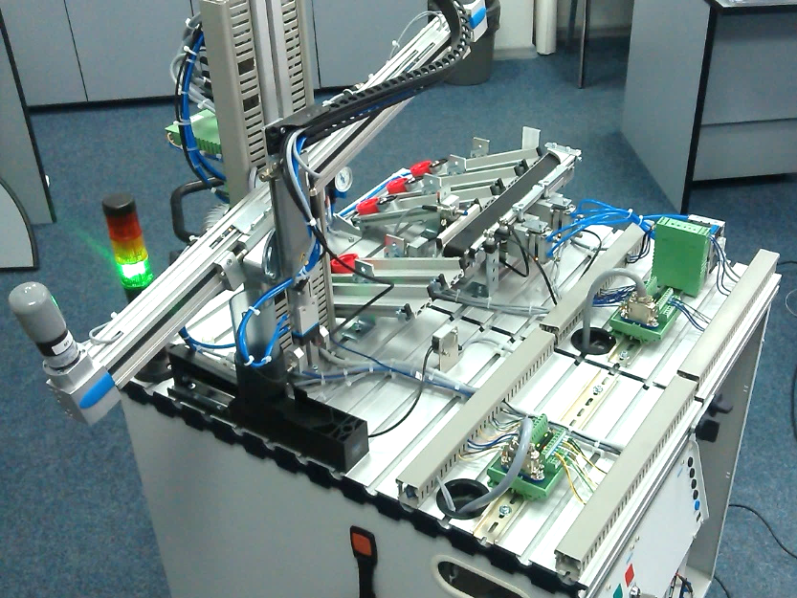
Применение передовых технологий и методов, на занятиях «автоматизация», помогают научить активным способам получать новые знаний;
- дают возможность овладеть более высоким уровнем личной социальной активности;
- создают такие условия в обучении, при которых обучающиеся не могут не научиться;
- стимулируют творческие способности обучающихся;
- помогают приблизить учебу к практике повседневной жизни;
- в учебном процессе должно быть определённое, проверенное временем соотношение забытого «старого» и использования чего-то «нового», традиционного и инновационного. Нужно найти это соотношение и поддерживать его.
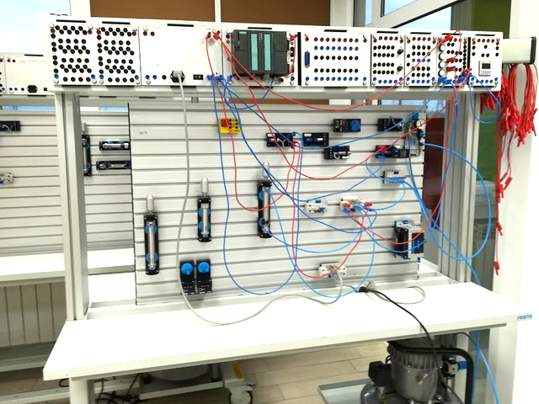

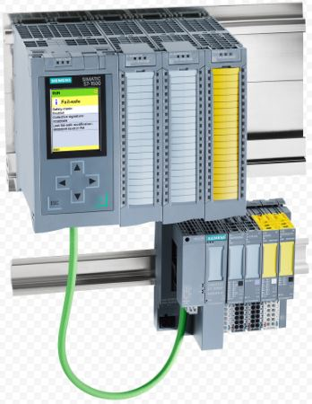

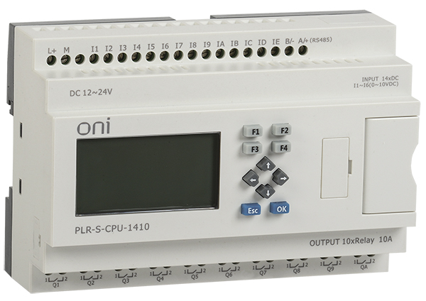

«ООО «Силикон провод» – надёжный производитель
кабеля и провода»

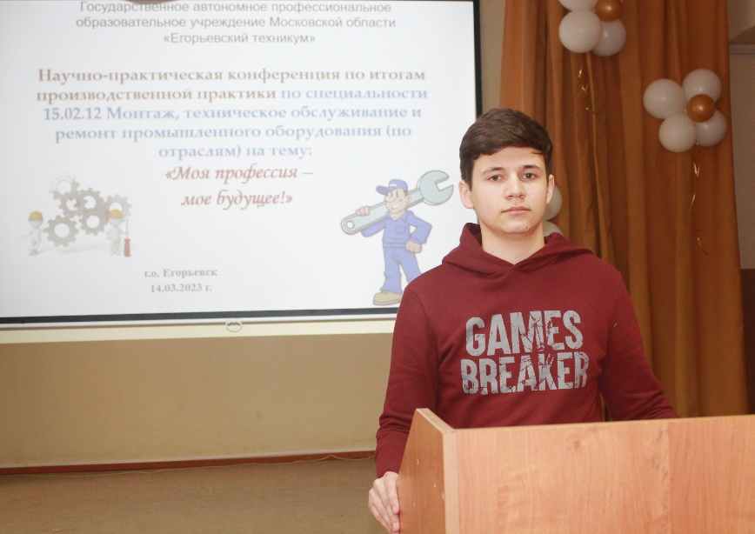
ООО ”Силикон-провод” – предприятие выпускающее кабельно-проводниковую продукцию, которая имеет широкое применение во всех отраслях промышленности и в быту. В производстве продукции используются только лучшие исходные материалы, соблюдаются высочайшие стандарты производства и контроля качества продукции. Предприятие ООО “Силикон-провод” организовано в 2002г. в городе Егорьевске, на улице Владимирской.
Артюшин Павел – студент М-92
Ассортимент выпускаемой продукции
Кабельно-проводниковая продукция выпускается под марками ПРКА, ПВКВ, ПРКТ, ПРКВ, с изоляцией из кремний-органической резины и с изоляцией из силиконовой кремний-органической резины.
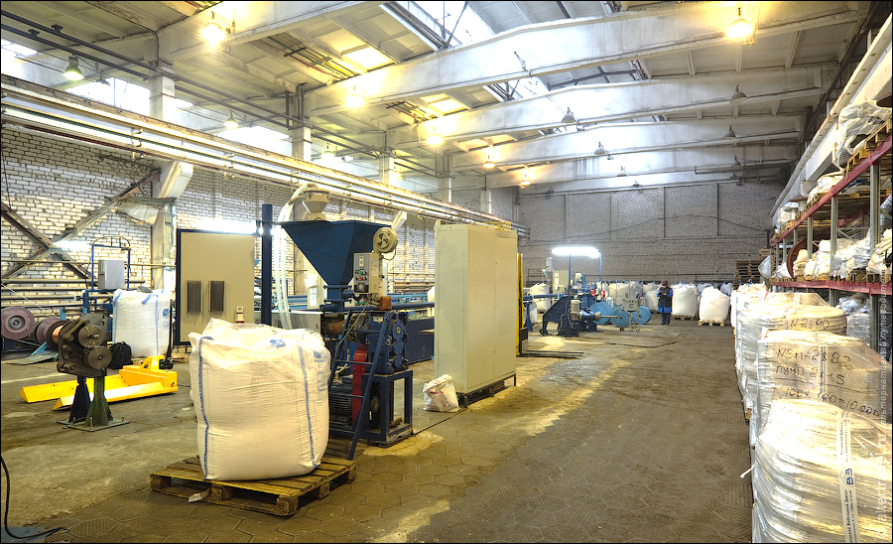
Провода применяются в машиностроение, приборостроение и других отраслях промышленности.
Провода из силиконовой кремний-органической резины обладают такими свойствами как , сохранение формы, эластичность, упругость, прочность, жёсткость и предельное удлинение, которые практически неограниченное время , сохраняются при температурах от -60°С до +180°С.
Процесс производства кабеля можно разделить на несколько этапов: волочение, протяжка заготовки, наложение изоляции и оболочки, разбухтовка, отгрузка.
При процессе волочения и скрутки стренги происходит первичная обработка медной катанки, основного , сырья для производства кабельно-проводниковой продукции (КПП). Медная катанка — это грубая заготовка, обычно большого диаметра, которая используется для дальнейшего производства проволоки, её изготавливают методом непрерывного литья и прокатки из медных катодов.
Машина грубого волочения ВМ-13. Предназначена для волочения медной катанки в проволоку. Волочением называется процесс холодной обработки металлов давлением, при котором обрабатываемая проволока или другая заготовка проходит через волочильный инструмент (волоку) и принимает форму и размеры его внутреннего канала с поперечным сечением меньше сечения заготовки. Уменьшение сечения приводит к увеличению длины проволоки.
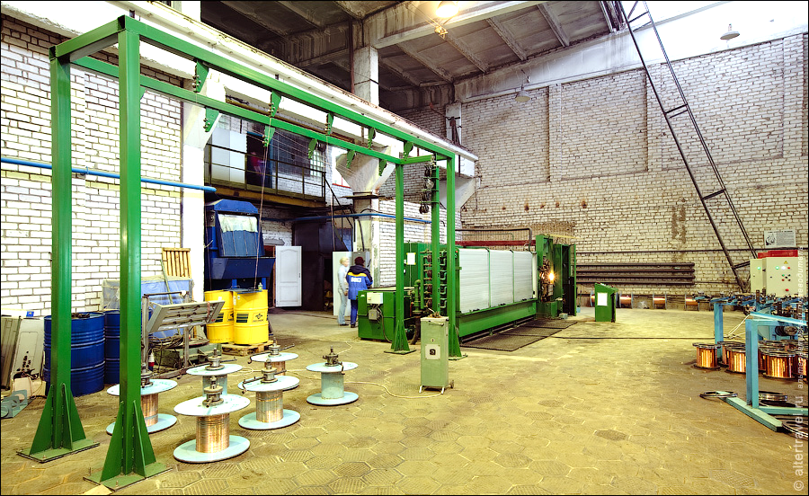
Общий вид волочильного комплекса Nihoff. 12-ти ручевая волочильная машина, предназаначенная для тонко-среднего волочения медной проволоки в пасьму. Это заготовка для дальнейшей скрутки в стренгу. Это начало производства гибкого многожильного кабеля.
При волочении происходит нагартовка, ухудшающая электропроводность проволоки. Также при волочении происходит изменение пластических свойств металла: он упрочняется (наклепывается), структура его изменяется, зерна металла измельчаются в направлении волочения, то есть образуется текстура. Снятие «наклепа» и получение мягкой проволоки, достигается нагревом металла до определенной температуры, выдержкой в течение заданного времени и охлаждающей комнатной температуры. При этом металл снова становится пластичным.
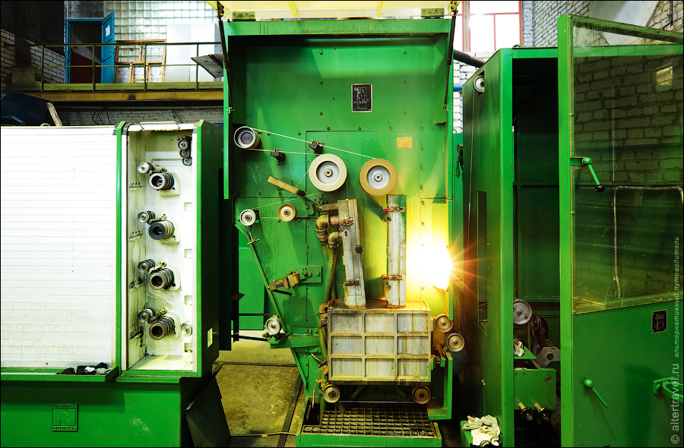
Термическая обработка металла, при которой ему возвращаются первоначальные свойства, называется отжигом. Температура и длительность отжига зависят от свойств и размеров проволоки. Для предохранения медной проволоки от окисления ее отжиг производят в специальных паровых или вакуумных печах.
ПВХ пластикат в гранулах. Материал для нанесения изоляции и оболочки. Поливинилхлоридный пластикат, применяемый в кабельной промышленности, представляет собой смесь поливинилхлоридной смолы (поливинилхлорида), получаемой полимеризацией хлористого винила с пластификаторами, стабилизаторами, наполнителями и другими компонентами.
Экструзионная линия. Агрегат для наложения изоляции и оболочек из пластмасс. С отдающего устройства проволока, скрученная жила или заготовка под оболочку поступает в головку экструдера. Тормозное приспособление отдающего устройства служит для постоянного натяжения жилы и предотвращения раскрутки барабана или катушки с проволокой при остановке агрегата или уменьшении скорости экструзии.
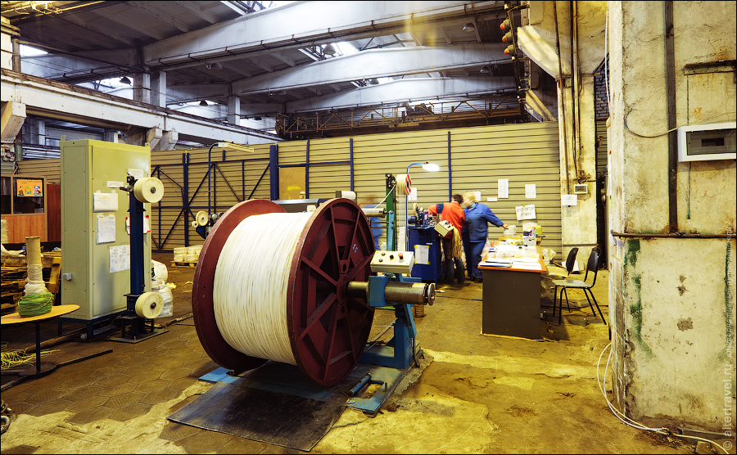
Сначала гранулы пластиката расплавляются в шнеке до однородной массы, В самой головке экструдера расплавленная пластмасса выдавливается через кольцевой зазор между дорном и матрицей в виде оболочки и накладывается на провод. Так же перед головкой экструдера устанавливают устройство для подогрева жилы электрическим током через систему роликов, на которые подается необходимое напряжение. Нагретая до 100–150°С жила поступает в головку экструдера.
После нанесения изоляции, кабель подается на разбухтовку. Здесь же он проходит ОТК и упаковывается.
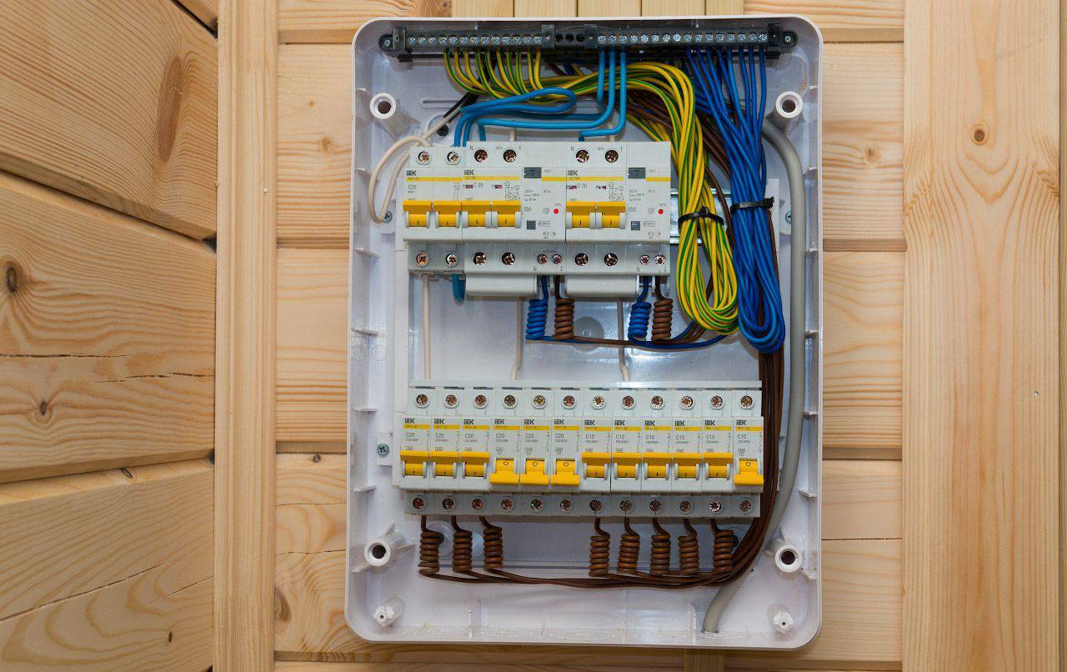
Применение продукции. Основная масса выпускаемых кабелей предназначена для распределения электроэнергии. Как правило, речь идёт о промышленной частоте 50Гц, но с напряжением от 110кВ в региональных распределительных сетях до привычных рядовому потребителю 220/380В, присутствующих в домах и квартирах. Область применения кабеля конкретной марки всегда указывается в стандарте или технических условиях, по которым он производится.
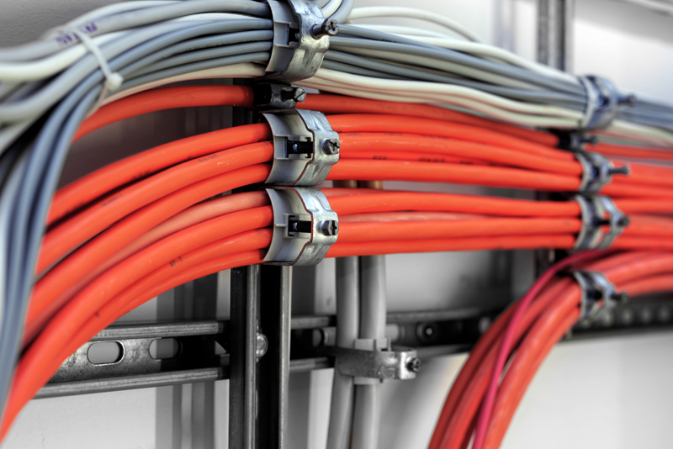
Подвод электроэнергии к объектам и распределение её между различными потребителями невозможны без применения кабелей различного назначения и конструкции. К кабельно-проводниковой продукции относят провода, кабели и шнуры, причём однозначного разделения на уровне стандарта между ними не существует. Для различных сфер использования они могут быть подобраны по количеству жил, уровню защиты от механических и климатических воздействий, возможности прокладки в земле, по воздуху или под водой, применимости для подачи электроэнергии к подвижным объектам. Провода ПРКА, ПРКТ, ПВКВ необходимы для производства теплоприборов, электроплит, сушильных камер, осветительной аппаратуры, а
также при монтаже электропроводки в банях, саунах, электрокаминах
Актуальность производства. В настоящее время предприятия кабельной промышленности представляют одну из динамично развивающихся инвестиционно привлекательных отраслей машиностроения. За последние четыре года объем производства кабельных изделий увеличился в 1,6 раза, что значительно выше темпов роста по промышленности в целом. В результате кабельная промышленность в России развивается более высокими темпами, чем производство кабелей и проводов в мире и в Европе, в частности, по темпам роста мы уступаем только Китаю и Мексике.
Импортозамещение продукции. В результате анализа рынка кабельной промышленности в России, можно сделать выводы об отсутствии на отечественном рынке некоторых видов кабелей, включая кабель на сверхвысокое напряжение и кабель для подводной прокладки. В рамках проведения общей политики по импортозамещению, один из крупнейших в мире производителей алюминия инвестирует 250 млн рублей в производство инновационного материала для кабельной промышленности – высокодисперсного осажденного гидроксида алюминия, кратко его называют (ВОГА). С учетом необходимости импортозамещения в высокотехнологичных областях создание отечественной технологии производства ВОГА является особенно актуальным. Кроме того, низкая себестоимость производства материала обеспечит его конкурентоспособность не только на российском рынке. В целом импортозамещение кабельной продукции в России имеет ряд преимуществ: экономия на транспортных расходах, уменьшение цены приобретаемого товара, снижение сроков поставки продукции или оказания услуг, повышение ответственности производителя, формирование партнёрских отношений между производителем и покупателем, повышение занятости отечественных рабочих.

«CUBIBLOCK» – стеновой материал высшей категории»

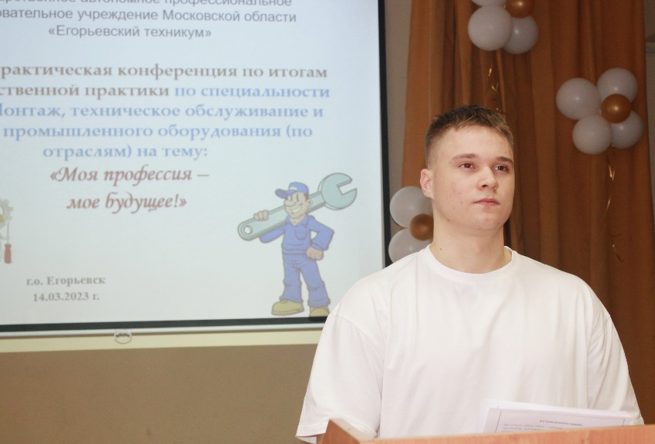
Мне довелось проходить производственную практику на предприятии CUBIBLOCK. Завод CUBIBLOCK — это инновационная компания, объединившая в себе технологии классического европейского домостроения и новейшие технологии в области автоматизированного промышленного производства.
Предприятие КубиБлок расположено по адресу Московская область, г. Егорьевск, ул. Меланжистов
Радаев Илья – студент М-92
Создание бренда CUBIBLOCK было вдохновлено опытом немецких производителей с тем, чтобы обеспечить потребителей России стеновыми материалами высшей категории.
CUBIBLOCK — один из самых молодых и перспективных брендов стеновых материалов в России, который за очень короткое время смог завоевать доверие и уважение основных участников строительного рынка. В 2019 году завод CUBIBLOCK вошел в число лидеров по производству газосиликатных блоков автоклавного твердения в Центральном регионе России и продолжает расширение своего присутствия в России.
Высокий уровень качества продукции CUBIBLOCK достигается за счет использования собственной уникальной технологии производства и качественного сырья.
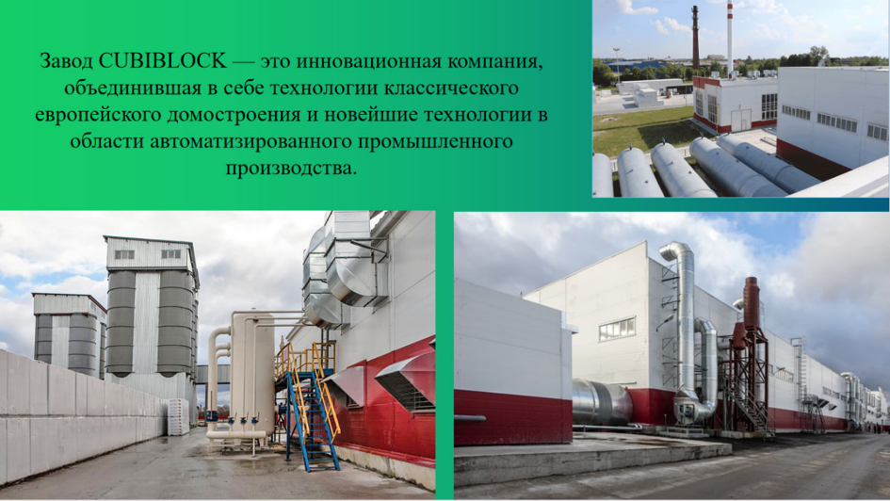
Так же предприятие может похвастаться новейшим производственным оборудованием. Основные производственные мощности CUBIBLOCK расположены в г. Егорьевск Московской области. Предприятие использует в производстве новейшие промышленные линии компании Masa Henke (Германия) — одного из мировых лидеров по выпуску оборудования для строительной промышленности. Производственная мощность линии составляет 500 тыс. м3 продукции в год, суточная выработка продукции — 1 500 м3.
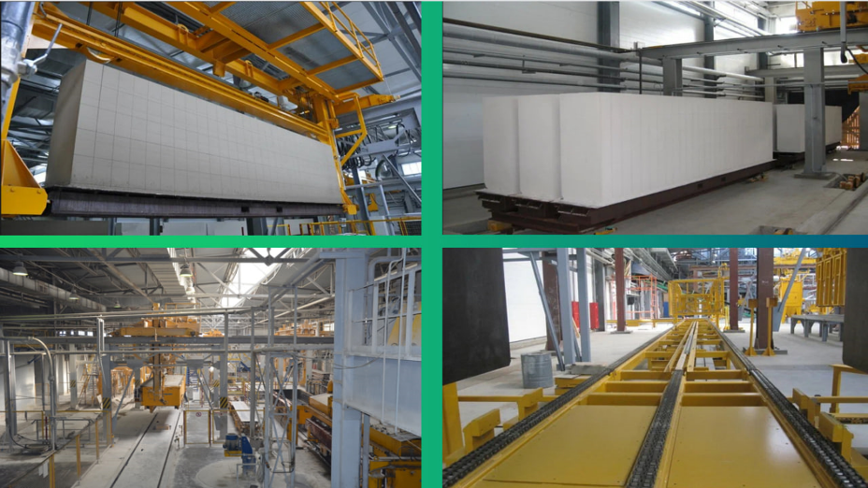
Высокое качество продукции CUBIBLOCK является ее главным преимуществом. Строгий контроль на каждом этапе производства позволяет обеспечивать покупателей уникальными газосиликатными блоками автоклавного твердения. Газобетонныеили газосиликатные блоки CUBIBLOCK представляют собой результат кропотливой и слаженной работы ведущих специалистов отрасли автоклавного газобетона. Каждый этап производства тщательно контролируется современной производственной лабораторией. Вся линейка продукции CUBIBLOCK соответствует отраслевым стандартам и требованиям ГОСТ 31360-2007 и ГОСТ 31359-2007, что подтверждается сертификатами соответствия, протоколами испытаний и отзывами потребителей.
Новейшие технологии производства дают право применить к продукции CUBIBLOCK термин инновационного строительного материала, ведь газосиликатные блоки CUBIBLOCK вобрали в себя все лучшие свойства бетона и силиката. Это и прочность камня, и высокоточная геометрия формы, и надежность использования в суровых климатических условиях. Однако поистине инновационным выпускаемые изделия делают совокупность качеств, присущих как конструкционным, так и теплоизоляционным материалам. Благодаря пористой ячеистой структуре, приобретаемой в процессе производства, блоки имеют низкую теплопроводность, хорошую теплоэффективность и паропроницаемость. Дополняет все перечисленные преимущества высокая огнестойкость, безопасность и экологичность.

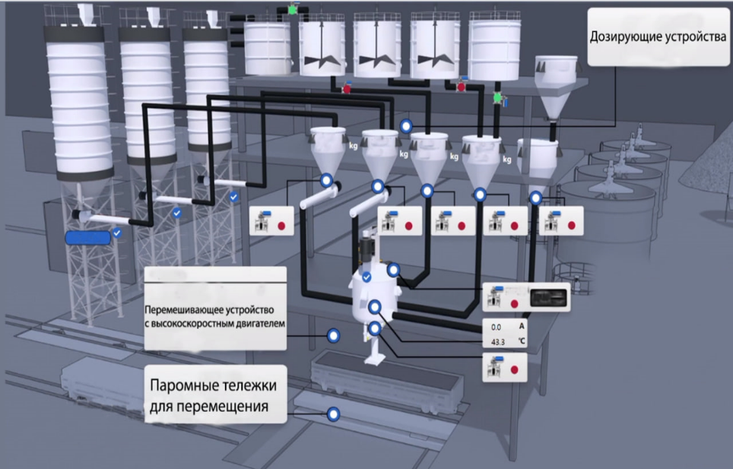
На предприятии КубиБлок для получения ячеистого блока используют классическую бетонную смесь с добавлением некоторых специфических компонентов. И так в состав раствора входит: Песок - фракции максимум 2.1 миллиметров, без включения глины (около 20-40% в массе материала). Известь - для прохождения реакции с появлением пор (в объеме 1-5%). Цемент - марки М400 или М500 (50-70% от общей массы состава). Чистая вода - объем регулируется в зависимости от целей. Алюминевая пудра - именно она отвечает за появление пор (в составе должно быть 0.04-0.09%). Специальные добавки - вводятся в раствор опционально (не обязательны), способствуют улучшению показателей материала, ускоряют твердение и т.д.
Рецептов для производства газобетонных блоков существует множество, во многом подбор состава зависит от используемого оборудования, метода.
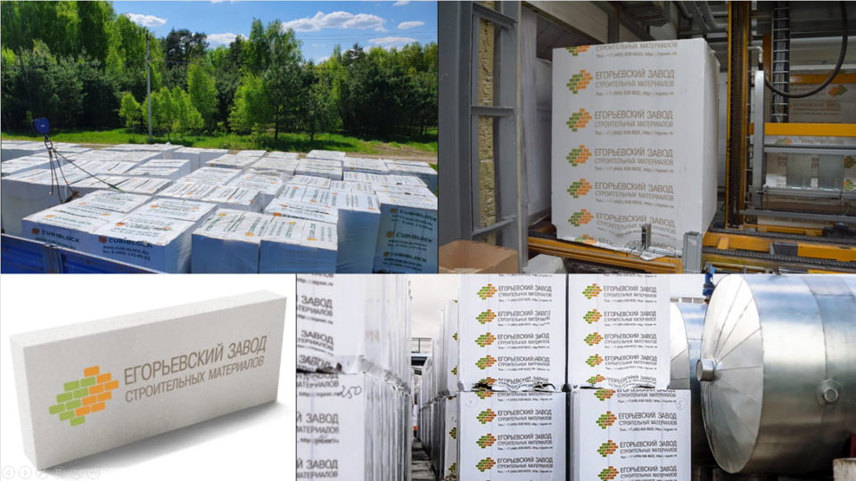
Вначале материал для сырья проходит измельчение в шаровых мельницах. Его транспортировку обеспечивает ленточный конвейер. Далее все материалы отдельно взвешиваются и отправляются на дозирование шнековым конвейером, после чего перемешиваются высокоскоростным двигателем. Перемешенная смесь заливается в формы через выпускное отверстие. Формы перемещают с помощью паромных тележек в зону застывания. Далее формы передаются манипулятором с реечной передачей на рельсовые тележки, сама форма возвращается манипулятором на место, где смазывается смазывающей машиной. Массив на тележке проходит через боковую резку. Станок для боковой резки обеспечивает непрерывное переключение фрезерного инструмента, что повышает эффективность работы оборудования. После массив перемещается на вертикальную резку, которая состоит из колон 13 групп. Большое количество колон позволяет избежать осадки, трещин и других дефектов при резке тонких панелей.
Поверхностный мусор очищается с помощью автоматического воздухоочистителя. Все отходы собираются в закрытый бассейн для раствора и перемешиваются для дальнейшего производства. Массив же транспортируется в паровую тележку и проходит сортировку, откуда отправляется в печь для завершения изготовления.
Преимущества и высокая экологическая безопасность продукции. Мировая практика развития строительства привела к необходимости поиска принципиально новых материалов. Разумеется, современные здания должны быть долговечными и надежными, уютными и теплыми, красивыми и экологически безопасными. При этом к строительным материалам предъявляется требования простоты и доступности применения.
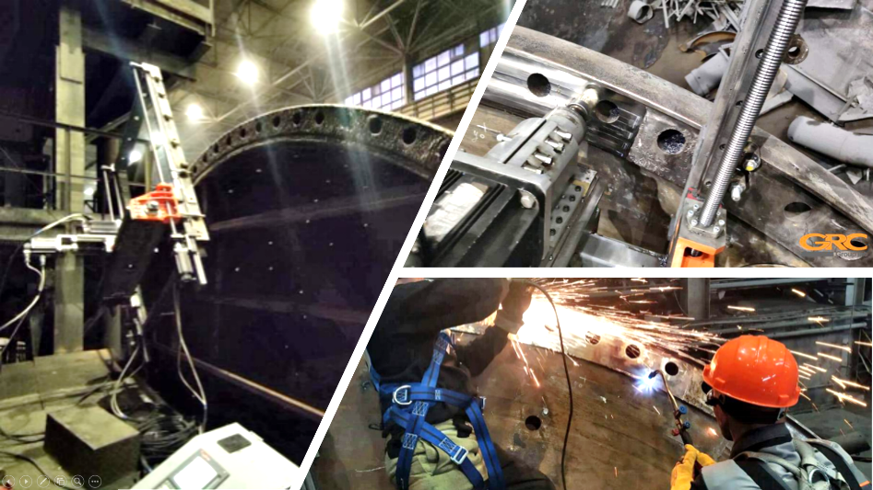
Во время практики мы производили ремонт шаровой мельницы, то есть Фрезеровка плоскостей прилегания фланца и крышки на выезде. Шаровая мельница используется для измельчения щебня
На торцевой стенке барабана мельницы и прилегающей (сопряженной) с ним ответной крышкой с загрузочной стороны образовался глубокий механический износ и задиры глубиной до 20 мм.
Первым этапом комплекса ремонтных работ, на место поломки отправлялся наш главный механик и мы, для проведения диагностики и определения методики восстановления фланца и крышки шаровой мельницы.
После согласования и определения порядка работ начинается подготовка фрезерных станков, проработка и изготовление сопутствующей оснастки.
Ремонт шаровой мельницы выполняли по следующей технологии:
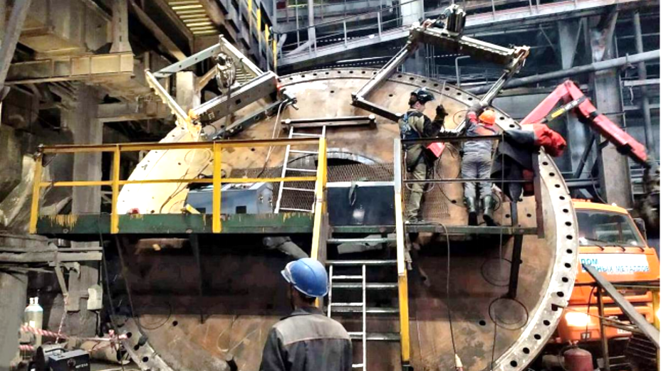
1. Ремонт шаровой мельницы производился на фрезерных станков с ЧПУ при помощи сверхточного геодезического контроля;
2. Черновая механическая обработка поврежденных плоскостей прилегания (снятие поврежденной поверхности металла и подготовка под наплавку);
3. Наплавка специально подобранного материала с выдерживанием температурного режима;
4. Чистовая фрезеровка сопрягаемых поверхностей в заданные геометрические параметры и изготовление технологического паза под уплотняющий жгут;
5. По окончанию восстановительных работ проводили контроль.
Разрешите предложить Вам посмотреть небольшой фильм про производство газосиликатных блоков.
В заключение хотелось бы сказать несколько слов о том, что полученные в техникуме знания по технологическому оборудованию, монтажу, технической механики пригодились нам на практике.

«Восстановление деталей композиционными материалами»

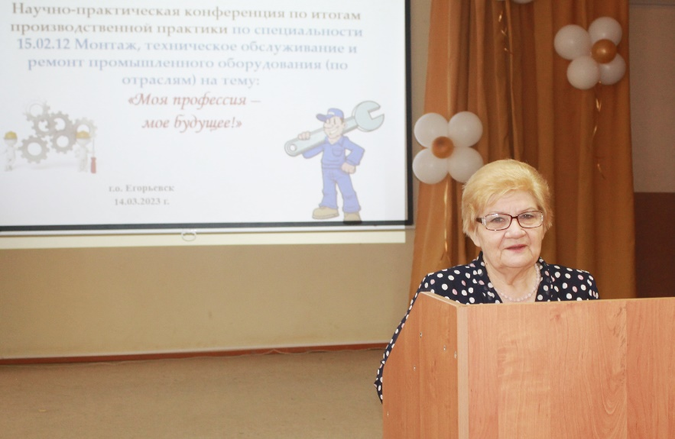
В нашей стране большое внимание уделяется повышению технического уровня техники путем ее ремонта и модернизации. Модернизированная техника имеет, перед новой, преимущества по цене, производительности, а в некоторых случаях и по надежности, уровню комфортности.
Чтобы повысить надежность модернизированных машин нужно использовать более совершенные материалы. Большие возможности повышения ресурса восстановленных деталей при модернизации машиностроительной техники открывают технологии нанесения упрочняющих покрытий, в том числе композиционные, которые обеспечивают при ремонте повышение долговечности отдельных сборочных единиц и машин в целом.
Шихова Валентина Александровна – преподаватель профессионального цикла
Композиционные материалы (композиты) – это многокомпонентные материалы, состоящие, как правило, из пластичной основы (матрицы), армированной наполнителями, обладающими высокой прочностью, жесткостью и т.д. Сочетание этих разнородных веществ приводит к созданию нового материала, свойства которого количественно и качественно отличаются от свойств каждого из его составляющих.
Варьируя состав матрицы и наполнителя, их соотношение получают широкий спектр материалов с требуемым набором свойств. Многие композиты превосходят традиционные материалы и сплавы по своим механическим свойствам и в то же время они легче. Использование композитов обычно позволяет уменьшить массу конструкции при сохранении или улучшении ее механических характеристик. В ремонтных, восстановительных работах, а так же во всех производственных отраслях композиционные материалы приобрели широкое распространение и занимают одно из лидирующих мест в составе конструкций технических объектов. Практически для любых восстановительных работ имеются композиты на основе полимерных материалов.
Металлополимеры предназначены для ремонта в стационарных условиях деталей машин и оборудования, успешно применяются для соединения разнородных материалов. В ремонтном производстве рекомендуются для устранения дефектов корпусных деталей или брака литья (пористости, раковин), а так же для восстановления посадочных мест на валу и корпуса агрегата, восстановления резьбовых, шпоночных, фланцевых и шлицевых соединений, восстановления валов в подшипниковых соединениях.
Использование металлополимеров позволяет заменить традиционные методы соединения (сварку, пайку, клепку) «холодной сваркой» основными достоинствами которой является: высокая технологичность и простота приготовления смеси, проведение срочного ремонта в течении короткого времени, выполнения ремонта в полевых условиях без применения специальной оснастки и инструмента.
«ООО «РосТурПласт» – надежный производитель и поставщик
полимерных труб и фитингов»

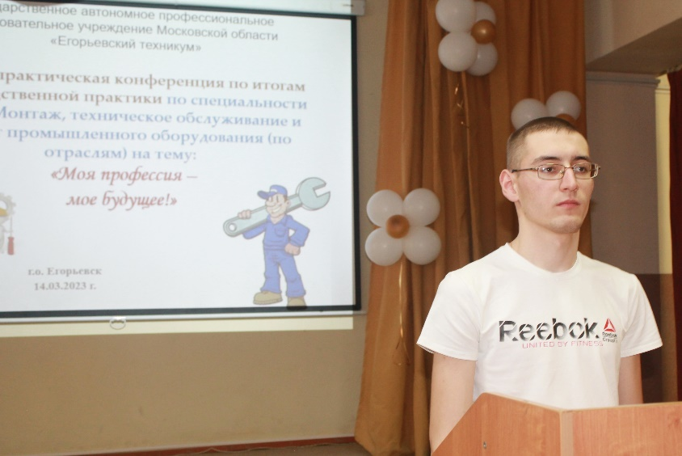
Компания ООО «РосТурПласт» (ООО «РТП») основана в 2005 году, как производственная компания по выпуску полимерных труб и фитингов для нужд Российского и зарубежных рынков. Завод компании находится в Московской области, Егорьевском районе, д. Лелечи, где в 2005 году был построен первый цех и установлена первая очередь современного европейского оборудования для производства полимерных труб и фитингов.
Иванов Артём – студент М-92
Все технические специалисты завода ООО «РосТурПласт» (ООО «РТП») прошли подготовительные и обучающие курсы в Европе на заводах поставщиков оборудования и получили соответствующие сертификаты качества, также были приглашены зарубежные специалисты в данной области для работы на заводе. В производстве вырабатываемой продукции используются только лучшие исходные материалы, соблюдаются высочайшие стандарты производства и контроля качества продукции.
Ассортимент выпускаемой продукции
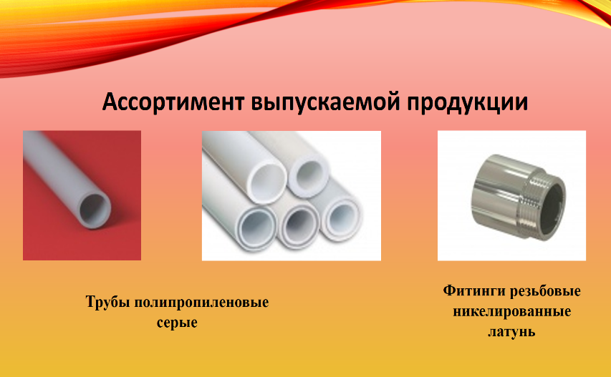
- Трубы канализационные и фасонные части к ним из полипропилена для систем внутренней канализации диаметром 32-110 мм.,
- Трубы и фасонные части из полипропилена для систем наружной канализации диаметром 110-200 мм.,
- Трубы напорные из полиэтилена ПЭ63, ПЭ80, ПЭ100 диаметром 20-63 мм.,
- Детали соединительные компрессионного типа из полипропилена номинальным диаметром от 20 до 110 мм.,
- Трубы напорные из полипропилена рандом сополимера PP-R номинальным диаметром от 20 до 160 мм и соединительные детали к ним из полипропилена PP-R
- Трубы напорные из полипропилена, армированные алюминиевой фольгой (РР-R/AL/РР-R), номинальным диаметром от 20 до 63 мм.,
- Трубы напорные из полипропилена армированные, стекловолокном (PP-R/PP-R GF/PP-R), номинальным диаметром от 20 до 110 мм.
- Трубы PERT из термостойкого полиэтилена номинальным диаметром от 16 до 20 мм

Сырье, поступающее в производство
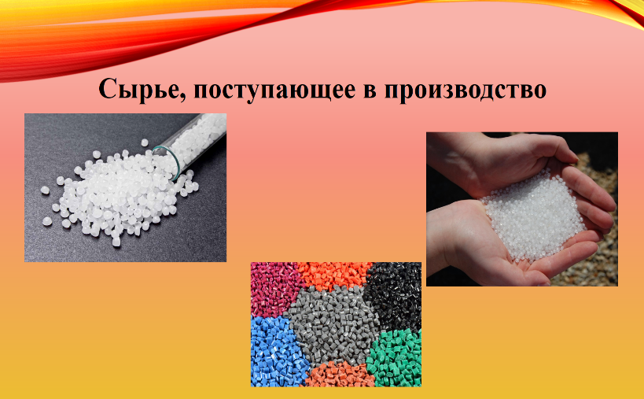
На сегодняшний день, заменой металлопластиковым трубам являются трубы из сшитого полиэтилена (PEX) и трубы из полиэтилена повышенной термостойкости (PE-RT).
До недавнего времени, при производстве труб для систем «теплый пол» применялся, в основном, сшитый полиэтилен PEX. При всех весомых преимуществах труб из данного материала, он обладает значительным недостатком – невозможна вторичная переработка.
C появлением на рынке нового экологичного материала – термостабильного полиэтилена PE-RT (тип II), популярность PEX-трубопроводов стала снижаться. И это не удивительно: при более низкой стоимости погонного метра трубы PE-RT, ее технические характеристики практически не уступают трубе из сшитого полиэтилена. Более того, трубы PE-RT технологичнее в производстве, т.к. сырье имеет неограниченный срок годности, допускается вторичная переработка сырья, нет необходимости промывки линейным полиэтиленом экструдеров во время технологических остановок.
Полиэтилен повышенной термостойкости PE-RT – это этилен-октеновый сополимер, обладающий уникальной молекулярной структурой с контролируемым распределением боковых цепей, что позволяет достичь высоких показателей сопротивления гидростатическому напряжению в широком интервале температур эксплуатации (от –50 до +95 °C).
Оборудование, используемое в технологическом процессе на данном предприятии, его назначение и устройство
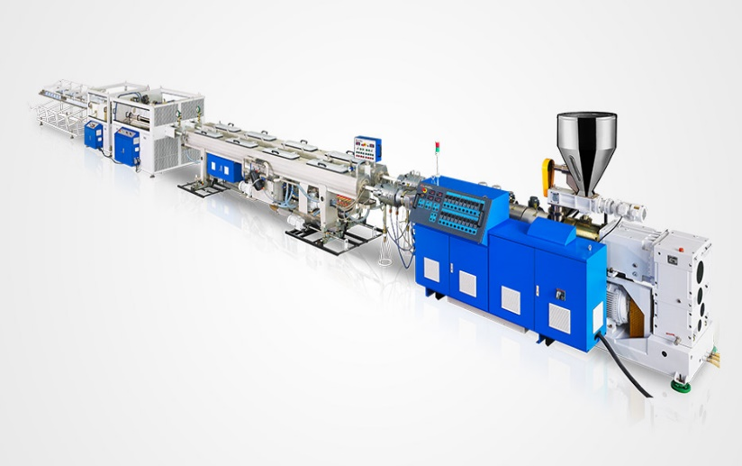
Экструзионная линия для производства трубы ПВХ, такой как напорная канализационная и для кабельной прокладки.
Данная линия включает в себя: Двухшнековый экструдер SJSZ 55/120, SJSZ 65/132, SJSZ 80/156 или SJSZ 92/188, который наиболее подходит для производства трубы необходимых типоразмеров.
Экструзионную голову трубы ПВХ, специально произведенную по типоразмерам заказчика.
Вакуум-калибровочную ванну, оснащенную калибратором, необходимым набором вакуумных и водяных насосов, системой регулировки по X (горизонту) и по Y (высоте).
Тянущее устройство с регулировкой скорости(м/мин) , необходимым усилием протяжки профиля (N). Тянущее устройство может оснащаться различной формой тянущих траков (гусениц), в зависимости от формы профиля.
Отрезное устройство с подвижным столом для точного реза по длине. Отрезное устройство комплектуется специальным ножом для снятия фаски с трубы. Агрегат может оснащаться защитным экраном для сохранения безопасности работников. Пылесборники уменьшат концентрацию отходов (стружки и пыли) реза в воздухе.
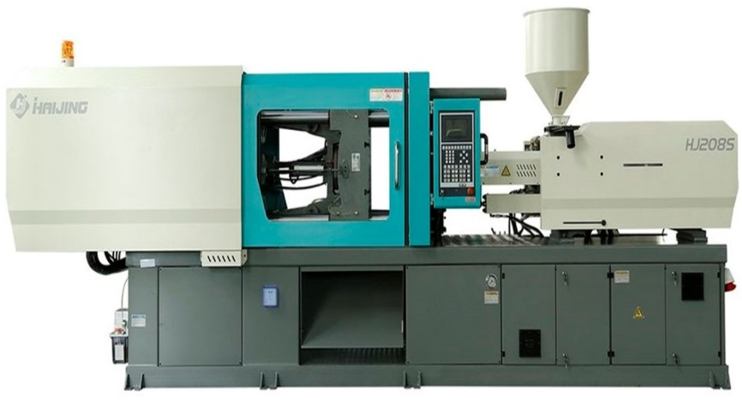
Термопластавтомат (ТПА) — автоматизированная инжекционно-литьевая машина, применяемая для изготовления деталей из термопластов методом литья под давлением. В настоящее время более трети штучных изделий из полимерных материалов в мире производится с использованием термопластавтоматов. Более половины номенклатуры оборудования, применяемого в переработке полимеров, предназначено для литья под давлением. Технология литья идеально соответствует массовому производству изделий сложной формы, важным требованием к которым является точное соответствие размерам. Промышленное литье (промлитье) осуществляется по ГОСТам. Номенклатура пластмассовых деталей, изготавливаемых на термопластавтоматах, очень широка: от деталей для детских конструкторов и игрушек до больших корпусных деталей различной бытовой техники, а также деталей пластмассовой мебели. Каждый вид деталей производится с помощью одной пресс-формы, для изготовления других деталей пресс-форму заменяют, для изготовления новых деталей, которые ранее не производились - изготавливают новую пресс-форму с использованием станков с числовым программным управлением, и полируют до зеркального блеска внутренние поверхности новой пресс-формы.
Основой технологической линии для производства полимерных труб является экструдер – машина, выдавливающая расплавленную массу через формующий инструмент – экструзионную головку.
Монтаж промышленного оборудования
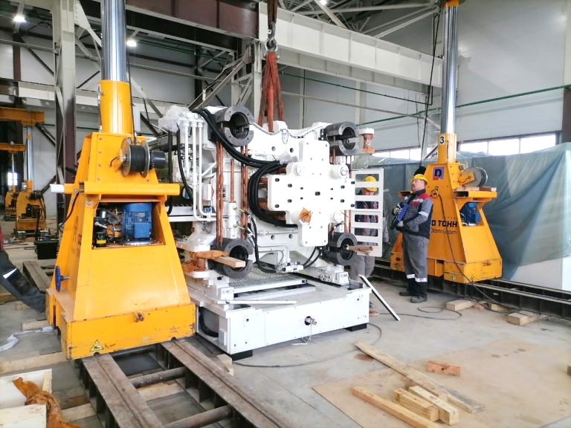
Завод ООО «РосТурПласт» постоянно развивается, вводятся новые мощности. В середине 2022 года был построен второй трубный цех и началась подготовка к установке оборудования для производства полипропиленовых и канализационных труб. Проходя практику мы видели, как проводились строительные и санитарно–технические мероприятия: монтаж отопительной, водопроводной, вентиляционной и противопожарной систем.
Под монтажом понимают комплекс работ, связанных с установкой и сборкой оборудования на месте его постоянной эксплуатации.
Монтаж проводят в соответствии с технологией монтажных работ. При этом должна быть обеспечена устойчивость, неизменность положения смонтированной части конструкций на всех стадиях монтажа, прочность при нагрузках, безопасность выполнения монтажных работ.
Перед монтажом экструдера проверяют соответствие фундамента паспортным данным; состояние поверхностей фундамента в местах, где должны располагаться клиновые опоры или прокладки; правильное расположение фундаментных болтов, их длину и состояние резьбы; наличие и правильность обозначения продольных и поперечных осей, высотных отметок и нумерации реперов.
Экструдер и ванны калибруются по заранее подготовленному плану и устанавливаются на каркас, который фиксируют на месте, производится подгонка оборудования по разметке и прокладка системы охлаждения для ванн. Подготавливают опоры и производят пайку труб разного диаметра: 63, 75, 90, 110, для подачи и возврата воды, трубы малого диаметра для подключения воздуха, после завершения монтажа приступают к пусконаладочным работам.
На практике мы закрепили знания по дисциплинам и модулям: гидравлические и пневматические системы, организация монтажных и наладочных работ промышленного оборудования.

«Качество шоколада – единственная гарантия
успеха фабрики «Победа»

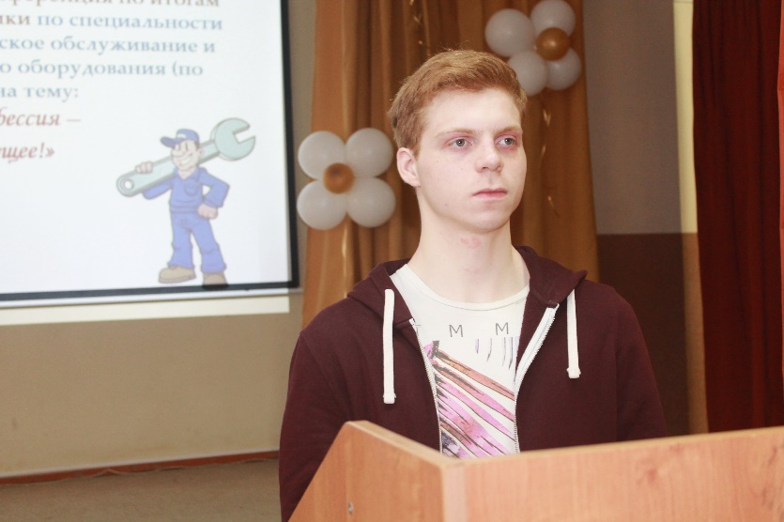
Мне довилось проходить производственную практику на кондитерской фабрике ,,Победа”. Сейчас я расскажу вам о фабрике, но сначала немного о шоколаде и его истории.
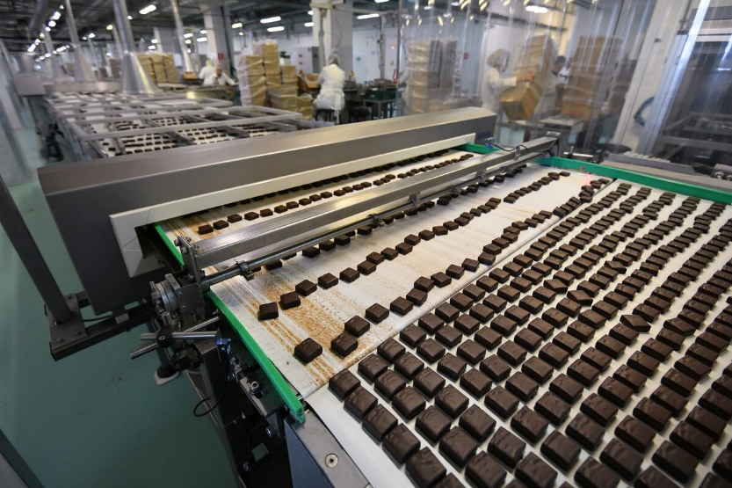
Благодаря особым вкусовым качествам и высокой энергетической ценности, кондитерские изделия по праву одни из самых популярных и востребованных среди продуктов пищевой промышленности во всем мире. К основным кондитерским изделиям относят конфеты (шоколадные, мармеладные и карамельные), вафли, пастила, печенье и пряники, а также бисквиты, пирожные и торты. Все эти изделия появились за много лет до развития кондитерской промышленности, каждое из них обладает своей давней историей.
Ряшенцев Даниил – студент М-92
Самым популярным кондитерским изделием по праву считается шоколад. В виде плитки он стал производиться в XIX веке.

Когда в Голландии изобрели гидравлический пресс для ее изготовления. А первые шоколадные конфеты появились в Бельгии. История создания оных весьма забавна: аптекарь пытался изобрести средство от кашля, а в итоге создал конфеты. Его жена обернула их в золотые обертки и начала продавать.
На предприятии «Победа» мы проходили производственную практику, где выпускают шоколад, конфеты, вафли и мармелад.
Кондитерская фабрика «ПОБЕДА», основанная в 2000 году, одна из крупнейших в России фабрик, действующих на рынке кондитерских изделий. На данный момент продукцию выпускают 2 фабрики в Московской области, идёт строительство третьей. Филиалы Компании уже действуют в 32 городах России, филиальная сеть постоянно расширяется. В Компании работают более 1500 сотрудников.
По результатам HR-бренд 2011 "Победа" занимает пятое место в рейтинге работодателей сегмента "пищевое производство".
Трудно найти человека, не пробовавшего в своей жизни шоколада, шоколадных конфет и прочих сладостей с его участием. Все мы отлично знаем еще с детства не только, как он выглядит, но и можем визуально определить - черный это шоколад или молочный, а вот похвастаться знаниями о том, как происходит производство шоколада, могут далеко не все . Основу любого шоколада составляют какао бобы и какао масло, именно от их качества непосредственным образом будет зависеть качество готового продукта .
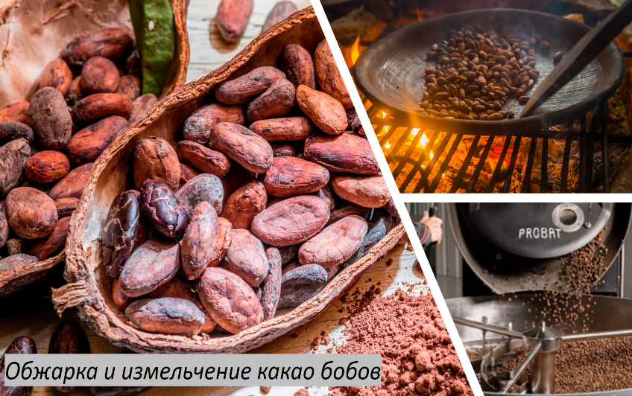
Технологический процесс изготовления шоколада начинается с подготовки и обработки какао бобов. Прежде всего, их очищают, сортируют и калибруют. После этого зерна обжаривают. Позже бобы подвергают дроблению. Далее какао-крупка с помощью специальной машины измельчается до состояния какао тертого.
Следующий этап – это приготовление шоколадной массы. По классическому рецепту готовят его с использованием сахарной пудры, смешанной с тертым какао и маслом какао. При добавлении каких-либо добавок к основным ингредиентам, будь-то ароматизаторы, усилители вкуса, стабилизаторы и прочие, шоколад приобретает статус десертного.
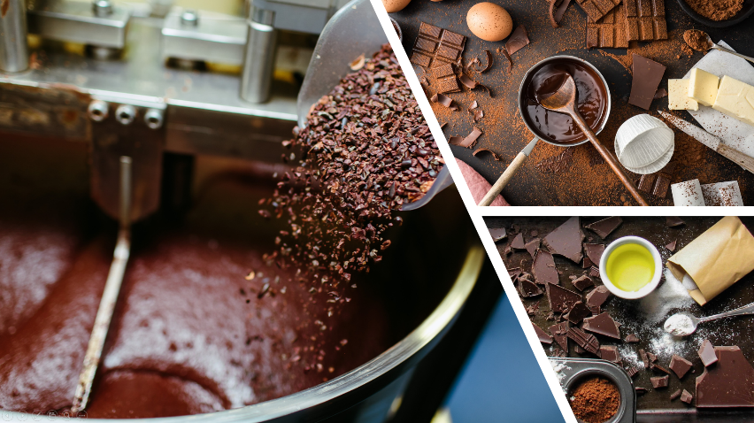
На этом технология производства шоколада не заканчивается. Следующий этап – это разжижение получившейся смеси различными ингредиентами. На этом этапе производители шоколада добавляют в него ароматизаторы, пальмовое масло, вино. Следует отметить, что вафли, курагу, изюм, цукаты, орехи добавляют значительно позже, практически перед моментом формирования шоколада. После разбавление массу поддают коншированию. Суть конширования заключается в длительном перемешивании подогретой шоколадной массы. Часто этот процесс длиться более 40 часов.
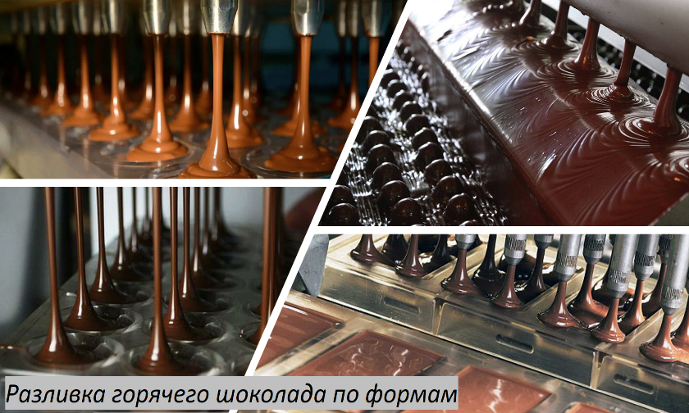
Следующая технологическая стадия производства – формирование шоколада. Расплавленный шоколад заливают в приготовленные формы.
После заливки его в формы, очень важно соблюдать нужную температуру, при которой он правильно застынет. Готовый шоколад упаковывают, фасуют и отправляют на хранение в складские помещения. Как видите, производство шоколада – это увлекательнейший процесс, который с каждым годом все более усовершенствуется и развивается, с целью удовлетворить широкие и привередливые вкусы потребителей.
Вашему вниманию хочу предоставить фильм о производстве шоколада
При прохождении производственной практики нам очень понравилось производство. Помимо возможности покушать вкусных конфет мы многому научились. Например изучили линию производства шоколадных изделий, научились обслуживать линию отливки шоколада, изучили процесс конширования, увидели шаровую мельницу, участвовали в выполнении среднего ремонта, научились смазывать оборудование. В конце выступления я хочу сказать, что практика помогла мне закрепить и усовершенствовать профессиональные знания, умения и навыки полученные в процессе теоретического обучения и при прохождении практик в наших мастерских.

«ООО «Гарант Сервис» на службе комфорта
и безопасности населения»

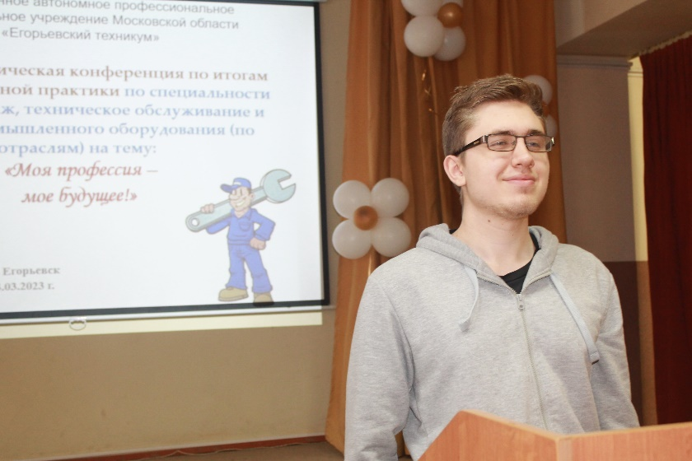
ООО "Гарант-Сервис" было образовано в ноябре 2008 года путём ряда преобразований бывшего телевизионно-технического центра. Изначально проводили работы по ремонту теле и радио аппаратуры и техническому обслуживанию системы коллективного приема цифрового телевидения (СКПТ), но в 2019 году по программе перехода на цифровое телевидение, необходимость в использовании и обслуживании СКПТ пропала, и организации пришлось осваивать новые виды работ.
Мищенко Андрей – студент М-92
На данный момент ООО "Гарант-Сервис" кроме ремонта телеаппаратуры проводит работы по установке и ремонту домофонов, систем видеонаблюдения, установке кондиционеров, обслуживанию вентиляции, установке и обслуживанию охранной сигнализации в школах и детских садах.
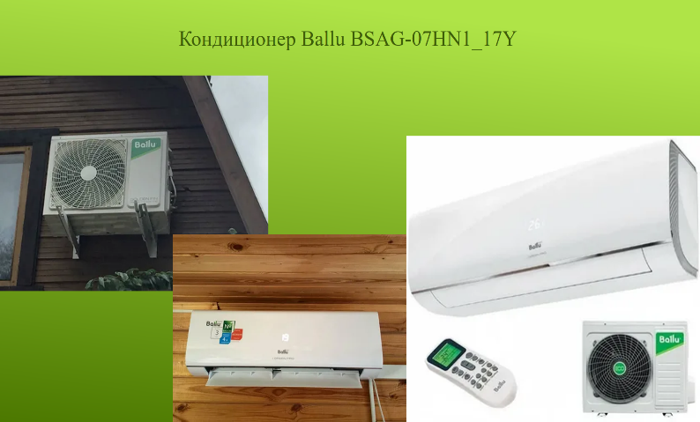
В период летней жары кондиционер становится настоящим спасением, в связи с чем сплит-системы все чаще устанавливают в квартиры, дома и офисы. Они могут не только охлаждать воздух в помещении, но и очищать, осушать и увлажнять его, обеспечивая оптимальный уровень влажности и микроклимат в комнате. Например, как:
-Энергоэффективный кондиционер модели Ballu BSAG-07HN1_17Y с плазменной системой фильтрации, имеет большой набор полезных опций: охлаждение, обогрев, ночной режим, таймер, самодиагностику, авторестарт, осушение, вентиляцию, ионизацию воздуха, режим «Турбо» и др. Эффективен для помещений до 21 м2. Производительность на охлаждение – 2,1 кВт, на обогрев – 2,2 кВт. Из минусов –отсутствует управление c мобильного приложения по Wi-Fi.
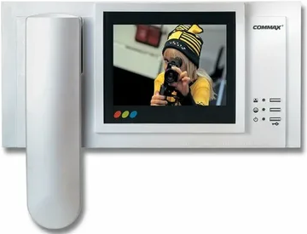
Как правило, обитателям многоквартирных домов приходится расширять возможности установленной домофонной системы в индивидуальном порядке. Между тем, имеется достаточное количество решений, обладающих высокой гибкостью и масштабируемостью, а также значительно превосходящих своих одноквартирных конкурентов в плане общей безопасности.
Одним из лучших относительно недорогих видеодомофонов подобного типа по праву считается Gate View System производства компании Commax. Весь он состоит из большого числа компонентов, а за организацию общения с передачей картинки в нем отвечают видеомониторы линейки CAV.
На наш взгляд, рекомендуемая модель имеет оптимальную конфигурацию: аудиотрубка и 5-дюймовый дисплей. Помимо связи с подъездным блоком аппарат способен обеспечить контроль на входе в квартиру, а также позволяет жильцу, при необходимости, обращаться за помощью к консьержу. В числе преимуществ домофона — возможность подключения беспроводных видеотрубок.
Основные плюсы:
подключение при помощи витой пары;
легко интегрируется с большинством систем безопасности;
три независимых канала связи.
Минусы:
не очень высокая громкость речи на вызывной панели;
для некоторых электрозамков может не хватить мощности блока питания.
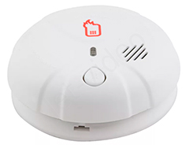
Датчик пожаротушения модели Nest Protect Smoke фиксирует точное время и место возникновения пожароопасной ситуации, присваивая ей определенный уровень тревоги. Владелец и все зарегистрированные в приложении Nest App аккаунты получают соответствующие уведомления.
При габаритах 13,4x13,4x3,85 см весит устройство 379 граммов. Корпус его изготовлен из термостойкого пластика и устойчив к вскрытию. Датчик способен реагировать на жесты. Так, при ложном срабатывании достаточно совершить два взмаха, чтобы отключить сигнализацию. Функция Steam Check и сенсор влажности позволяют различать дым и пар.
За период прохождения практики мы ознакомились с технологией ведения монтажных работ и обслуживанием кондиционеров, домофонов, датчиков пожаротушения. Принимали участие в ремонте кондиционеров, нам приходилось устранять:
-течь воды из кондиционера: причина этому явлению часто кроется в забивке дренажного лотка или дренажного шланга. Необходимо разобрать внутренний блок и тщательно прочистить дренажную систему,
-кондиционер не включается: в некоторых случаях выход несложный! В первую очередь проверяем источник питания и работоспособность пульта.
- кондиционер некоторое время работает, а затем выключается: причин здесь может быть много: не соответствие количества фреона в системе,
-перегрев компрессора, неработоспособность вентиляторов, засорение капиллярной трубки и прочее.
Наиболее сложная проблема – это неисправность электроники. Если причина в электронике, и вы обладаете некоторыми знаниями, то начинаем поиск с наиболее уязвимых деталей: предохранителей, трансформаторов. Если обнаруживается сгоревший предохранитель, то необходимо найти причину его сгорания и устранить её (обычно проблема кроется в варисторе). Если такие действия не дали результата, то следует переходить к еще более сложным причинам и подробнее изучать плату (диодный мост, стабилизатор напряжения, конденсаторы, реле).
Мало кто занимается ремонтом платы, в большинстве случаев её просто меняют на новую. Но не на все модели кондиционеров легко можно её найти. Трудности бывают с редкими (часто недорогими) китайскими кондиционерами. Тогда приходится ремонтировать плату и искать подходящие детали. В некоторых ситуациях бывает рациональнее заменить весь кондиционер.
Полученный опыт за время практики позволили нам углубить и закрепить знания по дисциплинам: автоматизация производства, пневматические и гидравлические системы, промышленное оборудование, информационные технологии.

«Техника безопасности при использовании
слесарного инструмента»

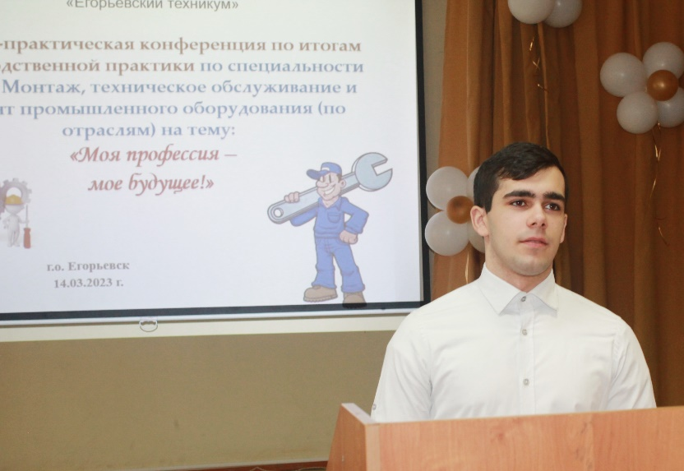
Производственная деятельность слесаря-ремонтника вследствие разнообразия условий и характера работ требует проявления особой внимательности в работе, всестороннего знакомства с оборудованием, которым приходится пользоваться.
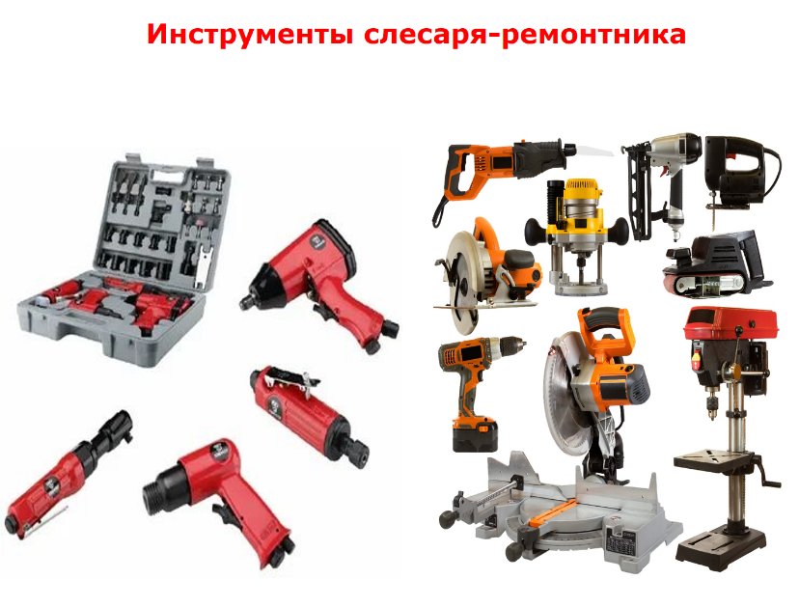
Для выполнения производственных заданий слесарю-ремонтнику необходимо применять различный инструмент (механизированный, электрифицированный, пневматический), а также использовать станочное оборудование для сверлильных, заточных и других работ, различные приспособления, механизмы и транспортно-подъемные средства.
Скотников Иван – студент М-92
Указанный характер работы требует от слесаря-ремонтника знаний правил техники безопасности и строгого их соблюдения.
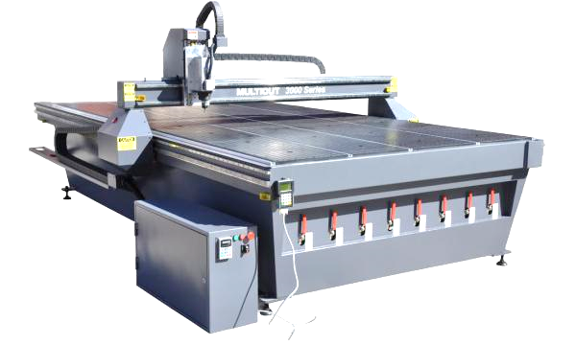
Каждый слесарь-ремонтник обязан знать и строго выполнять все требования по технике безопасности, а администрация производственного цеха, участка должна обеспечить рабочее место всем необходимым и создавать нормальные условия труда для безопасности. Вашему вниманию предоставляется видеоролик об общих правилах техники безопасности со слесарным инструментом. (ФИЛЬМ)
Я проходил производственную практику на предприятии ООО «Алгоритм» в должности слесаря-ремонтника в производственном цехе С помощью слесарных инструментов я производил чистку, смазку и наладку оборудования. При этой работе я пользовался отвертками, щипцами, плоскогубцами и др. инструментами слесаря. Соблюдал правила техники безопасности при выполнении работы, чтобы избежать производственной травмы или летального исхода.
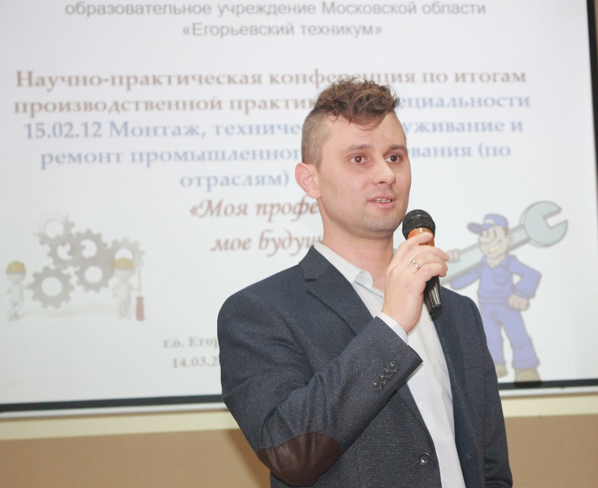
Миронов Александр Евгеньевич –
главный инженер ООО «РОЯЛ ГРУПП»

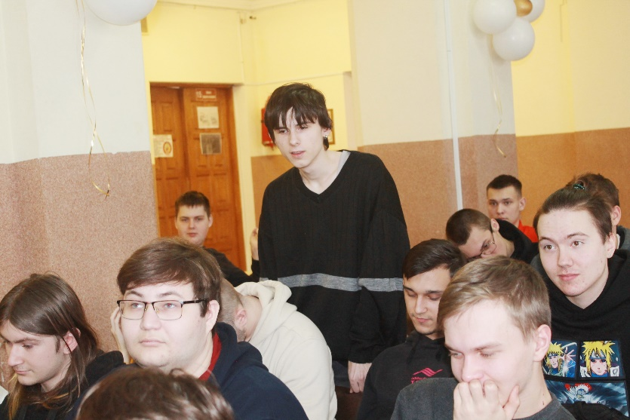
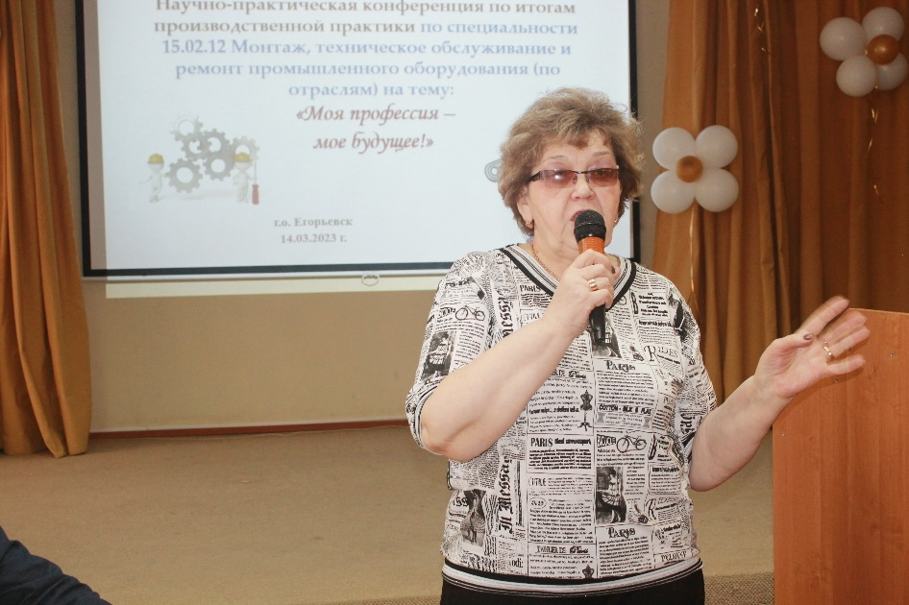
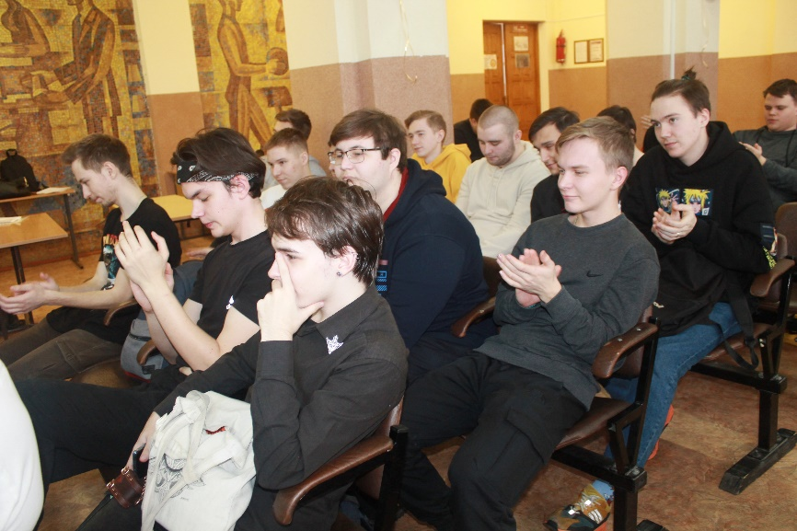
Астрова Лидия Семёновна –
Директор ГАПОУ МО «Егорьевский техникум»

Решение
научно- практической конференции

В результате работы научно - практической конференции на тему: «Моя профессия – мое будущее» по специальности 15.02.12 Монтаж, техническое обслуживание и ремонт промышленного оборудования (по отраслям) участники конференции решили:

1. Проведение систематической работы по корректировке содержания учебных рабочих программ теоретического и производственного обучения с учетом требований рынка труда;

2. Участие работодателей в работе государственных аттестационных комиссий при проведении итоговой государственной аттестации;

3. Внедрение в учебный процесс компьютерных и информационных технологий с целью подготовки специалиста, отвечающего современным требованиям работодателя;

4. Расширение тематики курсовых и дипломных проектов связанных с практическим применением;

5. Предоставление студентам для ознакомления техническую и нормативную документацию по действующему высокотехнологичному оборудованию;

6. Организация стажировки педагогических работников техникума для ознакомления с новейшими типами оборудования и технологическими процессами на современных предприятиях;

7. Расширение отраслей для подготовки специалистов по специальности 15.02.12 Монтаж, техническое обслуживание и ремонт промышленного оборудования (по отраслям);

8. Ежегодное проведение научно-практической конференции по итогам производственной практики;

9. Регулярное проведение семинарских занятий с целью обобщения и систематизации знаний, анализа учебно-производственной деятельности студентов;

10. Издание по итогам научно - практической конференции 2022 года сборника докладов с размещения его на сайте образовательного учреждения.

